编号：

量子试验工程技术文件
GJQ-100-000-FA03-2025-A
GJQ-20超导量子计算机
测控分系统详细设计方案

量子科技长三角产业创新中心
2026年1月

GJQ-20超导量子计算机
测控分系统详细设计方案

GJQ-100-000-FA03-2025-A
（共77页）
拟制单位：量子科技长三角产业创新中心
拟 制：
审 核：
会 签：
标 准 化：
批 准：

目 次
更 改 记 录 IV
1 范围 1
2 引用文件 1
3 缩略语和符号 1
4 概述 2
4.1 任务来源和设计依据 2
4.2 用途和功能 2
4.3 需求分析和特点 2
5 组成和布局 3
5.1 组成 3
5.2 布局和接线 4
6 性能指标 6
7 技术要求 10
7.1 电讯设计要求 10
7.2 结构设计要求 10
7.3 工艺性要求 11
7.4 软件要求 11
7.5 接口要求 11
7.6 “六性”要求 11
7.7 电磁兼容性要求 12
7.8 标准化要求 12
7.9 元器件选用要求 12
7.10 能耗 12
7.11 其它要求 12
8 方案设计分析 13
8.1 外观 13
8.2 原理框图 14
8.3 工作原理 14
8.4 指标分配 27
8.5 分系统的处理算法 43
8.6 接口设计 43
8.7 软件设计 44
8.8 “六性”分析 53
8.9 电磁兼容性分析 55
8.10 热与强度设计分析 56
8.11 工艺实现性分析 56
9 关键技术、解决途径及风险分析和评估 56
9.1 数字波形噪声抑制和低抖动处理技术 56
9.2 高保真度测控 56
9.3 量子线路低阶编译技术 61
9.4 自动化校准 62
10 标准化设计分析 65
10.1 贯标分析 65
10.2 技术成熟度分析 65
10.3 “三化”设计分析 65
11 不同方案的比较 65
12 国内外同类产品主要指标的比较 65
13 计算和分析 67
13.1 链路等效噪声温度指标计算 67
13.2 能量反射指标计算 69
14 新技术、新器材分析和评估 69
14.1 新技术分析和评估 69
14.2 新器材分析和评估 70
15 试验、验收分析 70
15.1 测控设备试验项目分析 70
15.2 软件试验项目分析 70
16 结论 71

更 改 记 录
日期 | 文件标识号 | 更改说明 | 修改人 | 备注
2025.10.11 | GJQ--100-000-FA03-2025 | 新建 | 张峰恺、袁忻玮、朱凇、蔡杰、孔慧敏、张棋、陈玉光、卢坊州
2026.1.19 | GJQ--100-000-FA03-2025-A | - 将可调耦合器链路数量改为20个；  - 对专业名词、术语等进行统一；  - 修改pump链路滤波器指标。 | 朱凇

范围
本文件是GJQ-20超导量子计算机（以下简称GJQ-20）测控分系统的工程实施方案，规定了GJQ-20测控分系统的范围、引用文件、符号、概述、组成、性能指标、技术要求、方案设计、关键技术分析、六性、电磁兼容性、工程计算、国内外技术比较及分析、产品功能分析、风险分析与评估、结论（指标符合性对照表）。
本文件适用于GJQ-20超导量子计算机测控分系统的研制。

引用文件
下列文件中的有关条款通过引用而成为本规范的条款。凡注日期或版次的引用文件,其后的任何修改单（不包括勘误的内容）或修订版本都不适用于本规范，但提倡使用本规范的各方探讨使用其最新版本的可能性。凡不注日期或版次的引用文件，其最新版本适用于本规范。
GJB 438B-2009 军用软件开发文档通用要求
GJB 439-1988 军用软件质量保证规范
GJB 151B-2013 军用设备和分系统电磁发射和敏感度要求与测量
GJQ-20超导量子计算机测控分系统研制任务书
GJQ-20超导量子计算机测控分系统指标体系论证方案
GJQ-20超导量子计算机测控分系统指标影响因素分析
超导量子比特读取控制信号分析基础
超导量子计算测控软件详细设计方案

缩略语和符号
本文件涉及缩略语及符号含义见表3-1和表3-2。
表3-1 缩略语意义
名称 | 缩略语
量子计算机 | QC
测控分系统 | MECS
超导量子芯片 | QPU
数字模拟转换器 | DAC
模拟数字转换器 | ADC
直接数字频率合成 | DDS
射频片上系统 | RFSOC
表3-2 符号意义
符号 | 名称
h | 普朗克常数
kB | 玻尔兹曼常数

概述

任务来源和设计依据
20 比特量子计算机科研（生产）计划。

用途和功能
研制1套测控分系统，满足1台带可调耦合器的量子芯片（20个物理比特+20个可调耦合器）的需求，完成20比特量子计算机生产任务需求。

需求分析和特点
20个物理比特+20个可调耦合器量子芯片对测控分系统的需求见表4-1。
表 4-1 量子芯片对测控分系统的需求
信号类型 | 通道类型 | 通道功能 | 通道数量 | 频率范围 | 芯片端功率/电流范围
操控信号 | XYZ控制通道 | 控制量子比特的状态 | ≥20 | DC～5.8GHz | -100dBm～-65dBm
操控信号 | XY可调耦合器表征通道 | 表征可调耦合器参数 | ≥8 | 4.2GHz～7.8GHz | -100dBm～-65dBm
操控信号 | Z可调耦合器控制通道 | 控制可调耦合器的开和关 | ≥20 | DC～500MHz | -2mA~2mA
读取信号 | Read In通道 | 读取信号输入 | ≥4 | 5.2GHz～7.8GHz | -139dBm～-90dBm
读取信号 | Read Out通道 | 读取信号采集 | ≥4 | 5.2GHz～7.8GHz | -150dBm～-90dBm

组成和布局

组成
GJQ-20超导量子计算机按测控分系统硬件部分可划分为三大组成，即测控设备、结构件和测控链路，软件部分共包含七个模块。结构组成如表5-1所示。
表5-1 GJQ-20超导量子计算机测控分系统结构组成
分系统 | 组成 |  |  | 数量 | 单位 | 所属单元
测控分系统（硬件） | 测控设备 | 测控计算机 | 工作站 | 1 | 台 | 总控单元  （Ⅲ）
测控分系统（硬件） | 测控设备 | 测控计算机 | 显示器 | 1 | 台 | 总控单元  （Ⅲ）
测控分系统（硬件） | 测控设备 | 测控机箱 | 耦合波形单元 | 1 | 个 | 测控单元  （Ⅱ）
测控分系统（硬件） | 测控设备 | 测控机箱 | 射频波形单元 | 1 | 个 | 测控单元  （Ⅱ）
测控分系统（硬件） | 测控设备 | 测控机箱 | 中频波形单元 | 2 | 个 | 测控单元  （Ⅱ）
测控分系统（硬件） | 测控设备 | 测控机箱 | 量子读取激励与读取单元 | 1 | 个 | 测控单元  （Ⅱ）
测控分系统（硬件） | 测控设备 | 测控机箱 | 泵浦信号单元 | 1 | 个 | 测控单元  （Ⅱ）
测控分系统（硬件） | 测控设备 | 测控机箱 | 基准同步单元 | 1 | 个 | 测控单元  （Ⅱ）
测控分系统（硬件） | 测控设备 | 网络交换机 |  | 1 | 个 | 测控单元  （Ⅱ）
测控分系统（硬件） | 测控设备 | 隔离变压器 |  | 1 | 个 | 测控单元  （Ⅱ）
测控分系统（硬件） | 测控设备 | 直流电源 |  | 5 | 个 | 测控单元  （Ⅱ）
测控分系统（硬件） | 结构件 | 测控设备  安装固定 | 测控柜体1 (左侧，包含测控机箱、网络交换机） | 1 | 套 | 测控单元  （Ⅱ）
测控分系统（硬件） | 结构件 | 测控设备  安装固定 | 测控柜体2 (右侧，包含直流电源、隔离变压器） | 1 | 套 | 测控单元  （Ⅱ）
测控分系统（硬件） | 结构件 | 测控链路  安装固定 | 桥架 | 1 | 套 | 测控单元  （Ⅱ）
测控分系统（硬件） | 结构件 | 测控链路  安装固定 | 室温器件支架 | 1 | 套 | 测控单元  （Ⅱ）
测控分系统（硬件） | 结构件 | 测控链路  安装固定 | 热沉 | 1 | 套 | 综合单元  （Ⅰ）
测控分系统（硬件） | 结构件 | 测控链路  安装固定 | 低温器件支架 | 1 | 套 | 综合单元  （Ⅰ）
测控分系统（硬件） | 测控链路 | XYZ链路 |  | 20 | 路 | 综合单元  （Ⅰ）
测控分系统（硬件） | 测控链路 | C链路 |  | 20 | 路 | 综合单元  （Ⅰ）
测控分系统（硬件） | 测控链路 | ReadIn链路 |  | 4 | 路 | 综合单元  （Ⅰ）
测控分系统（硬件） | 测控链路 | ReadOut链路 |  | 4 | 路 | 综合单元  （Ⅰ）
测控分系统（硬件） | 测控链路 | PUMP链路 |  | 4 | 路 | 综合单元  （Ⅰ）
测控分系统（硬件） | 测控链路 | 放大器供电链路 |  | 1 | 路 | 综合单元  （Ⅰ）
测控分系统（软件） | 测控软件 | 可视化界面模块 |  | 1 | / | /
测控分系统（软件） | 测控软件 | 仪器管理模块 |  | 1 | / | /
测控分系统（软件） | 测控软件 | 测控实验模块 |  | 1 | / | /
测控分系统（软件） | 测控软件 | 序列处理模块 |  | 1 | / | /
测控分系统（软件） | 测控软件 | 低阶编译模块 |  | 1 | / | /
测控分系统（软件） | 测控软件 | 实验数据存储和处理模块 |  | 1 | / | /
测控分系统（软件） | 测控软件 | 数据库模块 |  | 1 | / | /

布局和接线
GJQ-20超导量子计算机测控分系统主要布置于低温恒温器左侧的测控机柜，顶部架设走线桥架，后侧为综合单元，前面为总控单元，整体空间布局如图5-2所示。
GJQ-20超导量子计算机测控分系统接线图如图5-3所示。

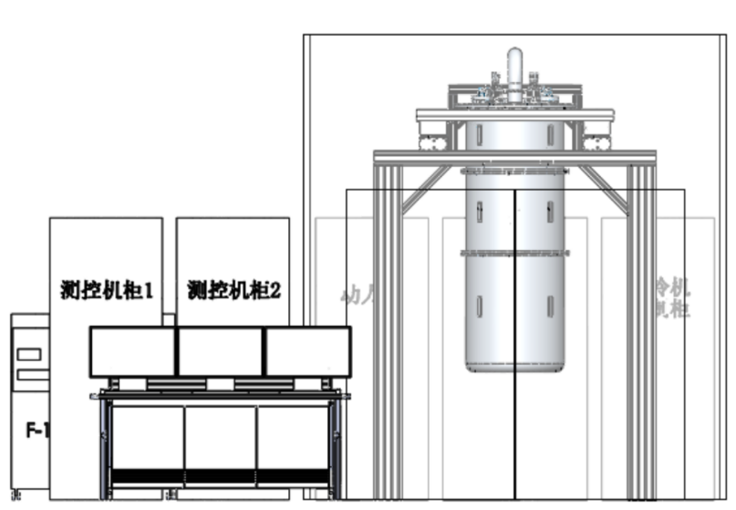
a）主视图
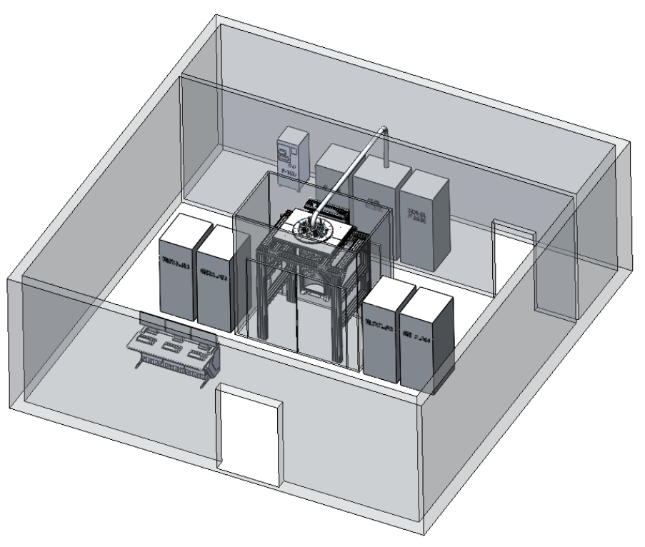
b）轴侧图
图5-2 GJQ-20超导量子计算机测控分系统结构布局图
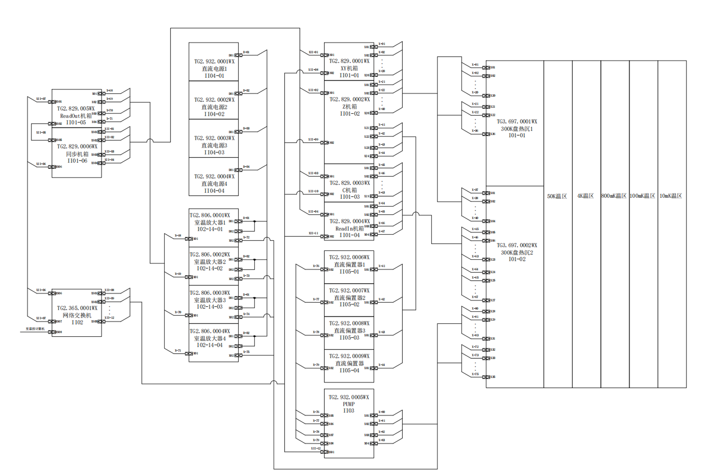
图5-3 GJQ-20超导量子计算机测控分系统接线图

性能指标
性能指标如下：
- XY通道性能指标：
- 输出信号频率范围：3.2GHz～5.8GHz；
- 设备端输出功率范围：-70dBm~-5dBm，步进0.1dB；
- 芯片端XY 信号标称输入功率范围：-100dBm～-65dBm；
- 芯片端XY 信号最大输入功率：≤-55dBm（设计保证）；
- 相位噪声@4.5GHz：-100dBc/Hz@100Hz；-112dBc/Hz@1kHz；-117dBc/Hz@10kHz；
- 无杂散动态范围：≥70dBc；
- 延迟调节范围：0～2ms；
- 噪声功率谱密度：≤-164dBm/Hz；
- 幅度稳定性：＜0.05dBc/10h@-20dBm；
- 脉宽稳定性：＜20ps@20ns 脉宽；
- 通道间触发抖动：≤5ps(RMS)；
- 波形最大播放时间：≥1ms；
- 谐波抑制度：≥70dB；
- 通道隔离度：≥70dB；
- 时延一致性：±50ps；
- 多路时延稳定性：±10ps/10h (RMS)；
- 通道间幅度一致性：±0.5dB@-10dBm；
- 信号形式：任意波形（设计保证）；
- 输出阻抗：50Ω（设计保证）；
- 总通道数：20。
- XY 可调耦合器表征通道性能指标：
- 输出信号频率范围：4.2GHz～7.8GHz；
- 设备端输出功率范围：-70dBm~-5dBm，步进0.1dB；
- 芯片端读取激励信号标称输入功率范围：-100dBm～-65dBm；
- 芯片端读取激励信号最大输入功率：≤-55dBm（设计保证）；
- 相位噪声@6GHz ： -97dBc/Hz@100Hz ； -110dBc/Hz@1kHz ；-115dBc/Hz@10kHz；
- 无杂散动态范围：≥70dBc；
- 延迟调节范围：0～2ms；
- 噪声功率谱密度：≤-164dBm/Hz；
- 幅度稳定性：＜0.05dBc/10h(@-20dBm)；
- 脉宽稳定性：＜20ps@20ns 脉宽；
- 通道间触发抖动：≤5ps(RMS)；
- 波形最大播放时间：≥1ms；
- 谐波抑制度：≥70dB；
- 通道隔离度：≥70dB；
- 时延一致性：±50ps；
- 多路时延稳定性：±10ps/10h (RMS)；
- 通道间幅度一致性：±0.05dB；
- 信号形式：任意波形（设计保证）；
- 输出阻抗：50Ω（设计保证）；
- 通道数：8 路。
- Z通道性能指标：
- 输出信号频率范围：DC～500MHz；
- 最大直流偏置范围（设备端）：-2V～+2V，步进0.05V；
- 最大输出电压摆幅（设备端）：1.5Vpp，步进0.05V；
- 低温下芯片端Z 信号标称输入电流范围：用于快速偏置，±1mA（两比特门）；用于直流偏置，±2mA（比特表征）；
- 低温下芯片端Z 信号输入电流摆幅：±1mA；
- 相位噪声@200MHz：-122Bc/Hz@100Hz；-135dBc/Hz@1kHz；-142dBc/Hz@10kHz；
- 无杂散动态范围：≥70dBc；
- 延迟范围：0～2ms；
- 噪声功率谱密度：≤-144dBm/Hz；
- 通道隔离度：≥73dB；
- 谐波抑制度：≥55dB；
- 直流偏置稳定性：＜100ppm/10h@0.5V ；
- 幅度稳定性：＜0.05dBc/10h@0.5V；
- 脉宽稳定性：＜80ps@80ns 脉宽；
- 通道间触发抖动：≤5ps(RMS)；
- 波形最大播放时间：≥1ms；
- 通道间幅度一致性：±5%（@1Vpp）；
- 时延一致性：±50ps；
- 多路时延稳定性：±10ps/10h (RMS)；
- 信号形式：任意波形（设计保证）；
- 总通道数：44（20路量子比特+20 路可调耦合器+4路参量放大器偏置电压）。
- 量子态读取激励通道性能指标：
- 输出信号频率范围：5.2GHz～7.8GHz；
- 设备端输出功率范围：-70dBm~-5dBm，步进0.1dB；
- 芯片端读取激励信号标称输入功率范围：-139dBm～-90dBm；
- 芯片端读取激励信号最大输入功率：≤-75dBm（设计保证）；
- 相位噪声@6GHz：-97dBc/Hz@100Hz；-110dBc/Hz@1kHz；-115dBc/Hz@10kHz；
- 无杂散动态范围：≥70dBc；
- 延迟调节范围：0～2ms；
- 噪声功率谱密度：≤-160dBm/Hz；
- 幅度稳定性：＜0.05dBc/10h(@-20dBm)；
- 脉宽稳定性：＜20ps@20ns 脉宽；
- 通道间触发抖动：≤5ps(RMS)；
- 波形最大播放时间：≥1ms；
- 谐波抑制度：≥70dB；
- 通道隔离度：≥70dB；
- 时延一致性：±50ps；
- 多路时延稳定性：±10ps/10h (RMS)；
- 通道间幅度一致性：±0.05dB；
- 信号形式：任意波形（设计保证）；
- 输出阻抗：50Ω（设计保证）；
- 通道数：4 路。
- 量子态读取采集通道性能指标：
- 输入信号频率范围：5.2GHz～7.8GHz；
- 芯片端量子态读取采集输出功率范围：-150dBm～-90dBm；
- 芯片端量子态读取采集最大输出功率：≤-75dBm（设计保证）；
- 无杂散动态范围：≥60dBc；
- 采集信噪比：≥55dB；
- 延迟调节范围：0～2ms；
- 输出信号幅度稳定性：＜0.05dBc/10h；
- 通道间触发抖动：≤5ps(RMS)；
- 采集最大存储点数：≥150k；
- 通道隔离度：≥70dB；
- 多路时延一致性：±50ps；
- 通道间幅度一致性：±0.5dB；
- 输入阻抗：50Ω（设计保证）；
- 通道数：4 路。

技术要求

电讯设计要求
电讯设计要求功能指标如下：
- 支持20 比特矢量矩阵运算的操控；
- 支持Shor 算法、量子搜索算法、量子傅里叶变换等量子算法；
- 全通道具有独立控制能力，单通道单次控制深度达到1ms；
- 上电、周期、维护BIT 机器内部自检功能（检测并定位到可更换单元LRM），故障指示并上报显控；
- 快速自动校准功能；
- 具有全相参同步功能；
- 具有全机遥控开/关机功能（至少保留功能增设接口）；
- 通过千兆网络响应显控；
- 具有芯片分系统屏蔽功能；
- 具有系统时序控制功能。

结构设计要求
根据20 比特超导量子计算机生产要求，量子计算机测控分系统按照芯片分系统（20 个物理比特+20个可调耦合）配置。
采用单元化、可扩展的集成架构，包含射频波形产生单元、中频波形产生单元、量子读取激励单元、量子读取采集单元、耦合波形产生单元、泵浦信号产生单元和基准同步产生单元，其中基准同步产生单元为2U标准结构，结构尺寸（长*宽*高）：（426±2）mm*（457.7±2）mm*（88±2）mm；泵浦信号产生单元为4U PXI机箱结构，结构尺寸（宽*高*深）：（443.8±3）mm*（176.6±3）mm*（445±8）mm（不含把手、侧提带、底座）；其余单元为1U标准结构，结构尺寸（长*宽*高）：（426±2）mm*（457.7±2）mm*（44±1）mm。

工艺性要求
产品外表应平整光滑，涂层应完整光洁、色泽均匀，不得有气泡、剥落、碰伤、划伤、脱层和凹凸不平等缺陷。

软件要求
测控分系统软件要求，包括：
- 采用混合架构支持高并发任务调度、百万点波形生成、拟合分析等；
- 中间件设计结合消息队列与数据库可支撑海量实验数据的流式存储与查询；
- 硬件抽象层（HAL）以面向对象方式定义接口、参数与容错逻辑，适配异构设备；
- 设备管理单元监测：监测测控设备、测控链路，并依据这些信息动态调整更新测控参数；
- 参照GJB438C-2021 要求输出必要的设计文件。

接口要求
测控分系统接口要求，包括：
- 电讯接口求：见技术指标要求；
- 结构接口要求：见稀释制冷机安装图。

“六性”要求
测控分系统“六性”要求，包括：
- 可靠性：MTBF平均故障间隔时间：≥5700h；
- 维修性：
- 设备单元MTTR 平均修复时间：≤0.4h；
- 链路单元MTTR 平均修复时间：≤3h。
- 测试性（针对可更换单元LRM、可更换单元LRU）：通过BIT测试、自动测试、人工检测等方式对故障能够做到简便快捷的可检测、可隔离。
- 保障性：
- 可用度：≥99.5%；
- 备件清单齐套。
- 安全性：
- 设备、器件防静电；
- XY、量子读取激励通道具有短路保护功能。
- 环境适应性：
- 室内工作温度：0℃~+40℃，海拔高度（＜3000m）；
- 应进行“三防”处理，满足恒定湿热：相对湿度85%，温度30℃，试验时间48h；
- 能够满足GJB 3493 中的Ⅱ类汽车运输（在三级以及三级以下公路上行驶）条件；
- 屏蔽筒内设备应满足各自温区的工作温度要求。

电磁兼容性要求
依据GJB 151B-2013 要求，满足RE101（低频磁场辐射发射）、RE102（高频电场辐射发射）、RS101（低频磁场辐射抗扰度）、RS103（高频电场辐射抗扰度）要求。

标准化要求
应根据标准化需求，组织开展新技术、新材料及新工艺的标准化研究，详见《GJQ-20超导量子计算机标准化大纲》。

元器件选用要求
优先选用国产元器件。

能耗
测控机柜总功耗≤5000W。

其它要求
无。

方案设计分析

外观
GJQ-20量子计算机测控分系统方案外观布局图见图8-1，测控分系统主要布置于低温恒温器左两侧的测控机箱，外部测控链路在低温恒温器顶部，前面为测控计算机。

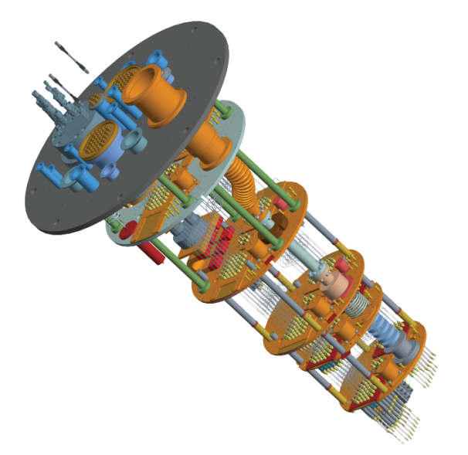
图8‑1 测控分系统方案外观布局图

原理框图
GJQ-20量子计算机测控分系统工作原理框图见图8-2。
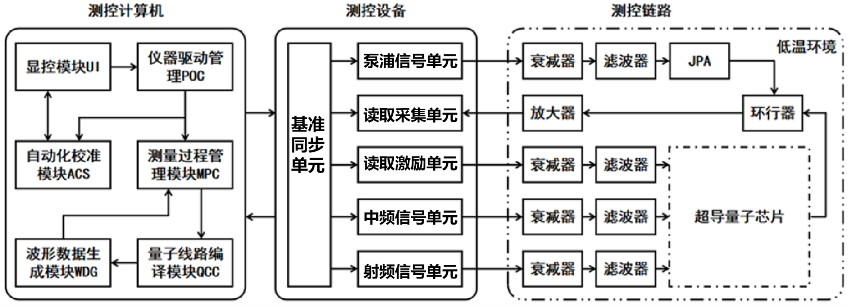
图8‑2测控分系统工作原理框图

工作原理

概述
测控分系统负责发送和接收微波信号以实现对超导量子比特的状态进行操控和读取，其中室温量子测控设备负责微波信号的发送与接收，低温微波链路负责微波信号的传输及调控，测控分系统的原理框图见图8-2，其工作流程如下：
- 首先室温量子测控设备在室温环境下输出高精度、低噪声的控制信号，包括用于控制量子比特态（XY）、控制量子比特及可调耦合器频率（Z）以及读取量子比特状态的微波信号和参量放大器的Pump信号；
- 然后信号经低温微波链路输入量子芯片的物理通道，低温微波链路上的微波器件需要对室温微波信号进行一系列的衰减和滤波，以降低微波信号中的噪声；
- 为了采集并反馈量子比特状态的微波信号，低温微波链路上的低噪声放大器需要对经过量子芯片后的低温微波信号进行一系列的放大处理，这一过程确保了微波信号的质量，使其能够准确反映量子比特的状态，从而实现高效地读取；
- 最后，携带量子比特状态信息的微波信号回到室温，由室温量子测控设备读取采集端口接收，并做进一步的信号分析。

室温测控设备

8.3.2.1 概述
室温测控设备用于超导量子比特控制信号的生成和采集，其工作原理如图8-3所示，具体工作流程如下：所有设备开机上电后，定时同步单元输出100MHz超低相噪时钟信号作为室温测控设备系统的参考时钟，所有设备通过千兆网线和网络交换机实现与上位机的通信互联。任务开始执行后，上位机根据实际任务生成时序对齐的数字波形数据，数据格式为Python List[float64] 或 numpy.ndarry[float64]，其中包含操控目标比特的XY、Z控制信号波形和读取信号波形，这些波形数据通过网络连接下发给指定测控设备的特定输出通道。此外，为保证时序对齐控制所需的延时设置和波形采集所需的解模系数也通过同样的方式下发给目标设备。所有配置下发完毕后，上位机通过网络连接对定时同步单元下发触发指令，定时同步单元输出多路触发信号，实现对不同测控设备的同时触发。不同测控设备单元内根据配置生成指定采样率的采样信号，并以该采样信号为基准对数字波形进行插值上采样，最后对数字波形进行D/A转换并输出模拟微波信号进入低温微波链路。
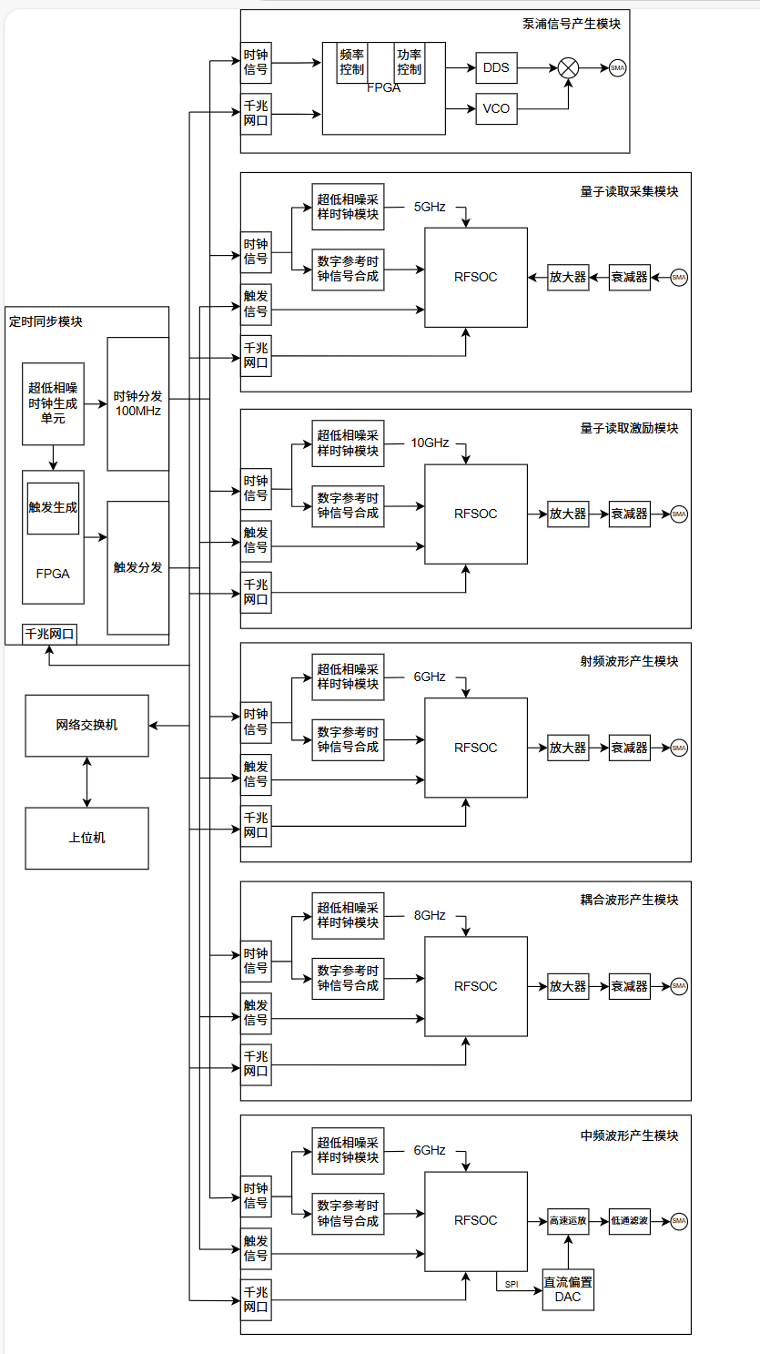
图8‑3 室温测控设备工作原理框图

8.3.2.2 射频、耦合波形产生单元
用于生成XY通道内的3.2GHz～5.8GHz的射频信号以及4.2GHz～7.8GHz可调耦合表征信号，垂直分辨率14位，可支持几百通道同步输出。使用数字变频直接方案设计，无需搭配混频器即可直接生成微波脉冲信号，避免繁琐的IQ补偿校准操作大大节约使用时系统校准时间，提高了系统的稳定性能，原理框图如图8-4所示。
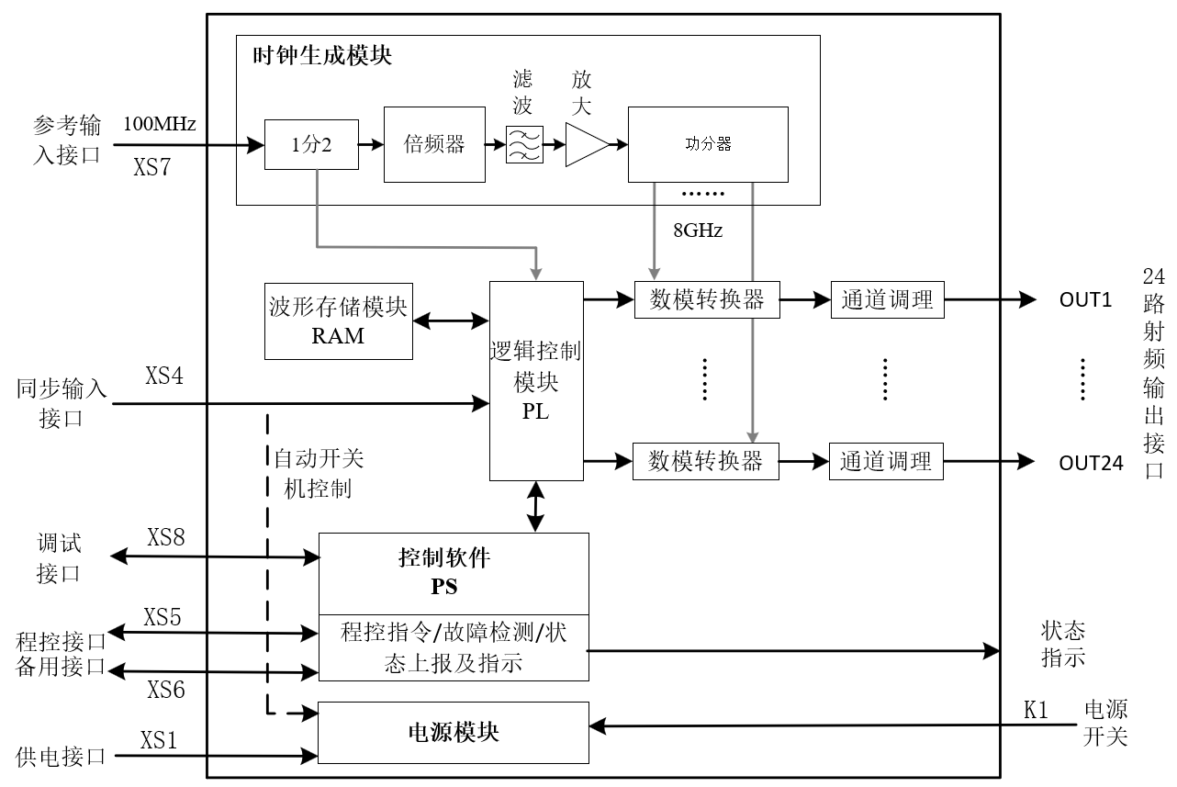
图8‑4 射频耦合波形单元原理框图

8.3.2.3 中频波形产生单元
用于Z脉冲信号实现量子比特的频率调制、可调耦合器的调制以及参量放大器的调制，是量子比特测控分系统的核心板卡，原理框图如图8-5所示。
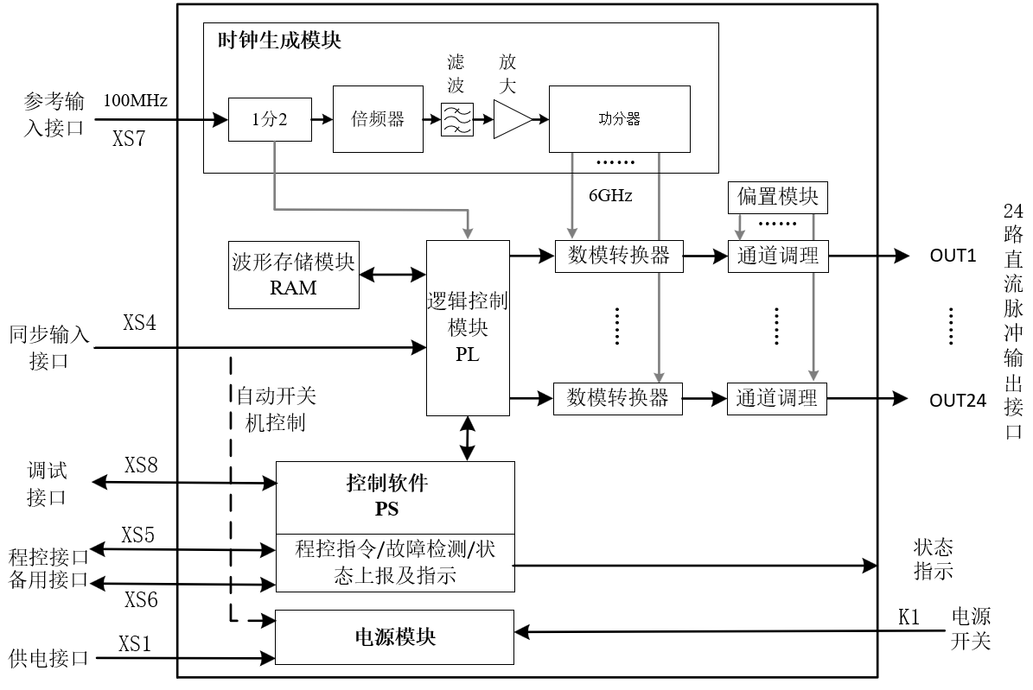
图8-5中频波形单元原理框图

8.3.2.4 量子读取激励单元
用于生成量子读取激励通道信号，作为量子比特读取线路的激励源可实现对量子比特的高保真测量读取，量子读取激励单元原理框图如图8-6所示。
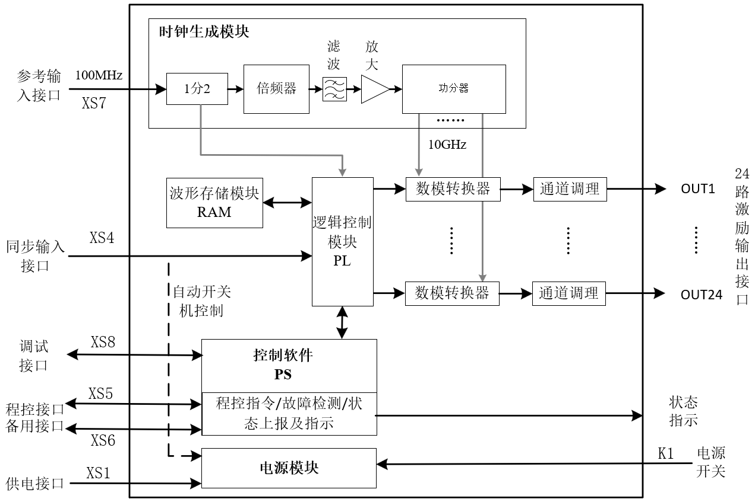
图8-6 读取激励单元原理框图

8.3.2.5 量子读取采集单元
用于采集量子读取采集通道信号，作为量子比特读取线路的采集器可以实现对量子比特的高保真测量读取，量子读取采集单元原理框图如图8-7所示。
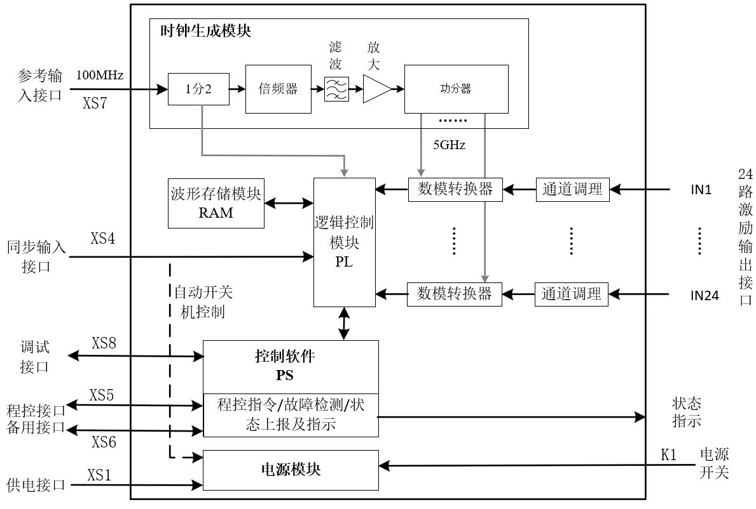
图8-7 读取采集单元原理框图

8.3.2.6 基准同步产生单元
为实现多路信号同步要求各板卡DAC采样时钟对齐、FPGA处理时钟对齐、触发信号同步，并且满足时钟与触发信号延时的独立调节以补偿不同信号通道间因为电缆、印制板走线不一致等因素带来的延迟误差。通过独立调节各路延时对齐各路输出信号，达到多路信号高精度同步的目的，基准同步产生单元原理框图如图8-8所示。
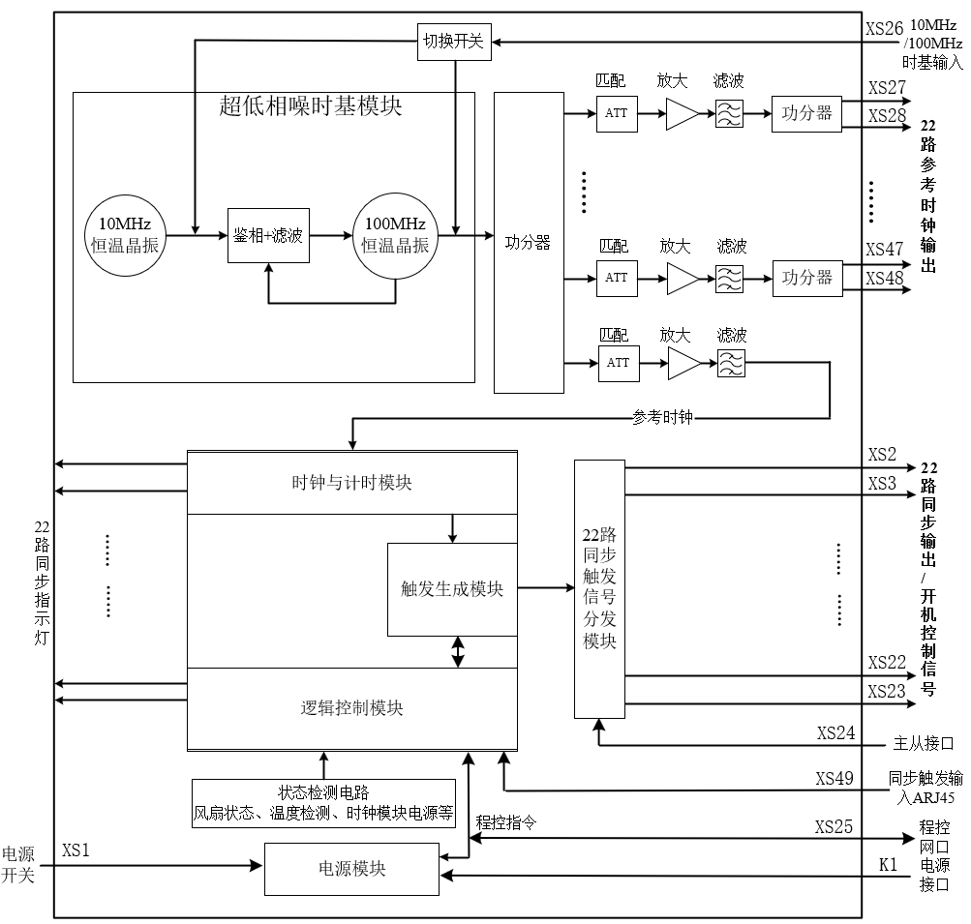
图8-8 基准同步单元原理框图

8.3.2.7 泵浦信号产生单元
为参量放大器工作提供所需的泵浦信号，信号频率范围为5.2GHz～8GHz，。

低温微波链路

8.3.3.1 概述
低温微波链路的工作原理如图8-9所示，其中XY链路传输3.2~5.8GHz的XY控制信号和4.2~7.8GHz的可调耦合表征信号，Z链路传输DC~500MHz的Z控制信号和可调耦合器信号，信号经不同温区逐级衰减和红外滤波器后进入芯片端口；读取激励链路传输5.2~7.8GHz的读取信号，经不同温区逐级衰减和低通滤波器后进入芯片端口；读取采集链路传输由芯片端输出的5.2~7.8GHz回读信号，信号由芯片端输出后在MXC层经环形器、参量放大器、隔离器、在4K层经低温放大器，在室温区经室温放大器后，进入测控设备端口。其中环形器用于隔离放大器的反射信号，防止信号反射回芯片端，泵浦链路传输直流偏置信号与微波源信号复合后的泵浦信号，经衰减器和滤波器后传输至参量放大器的Pump端。
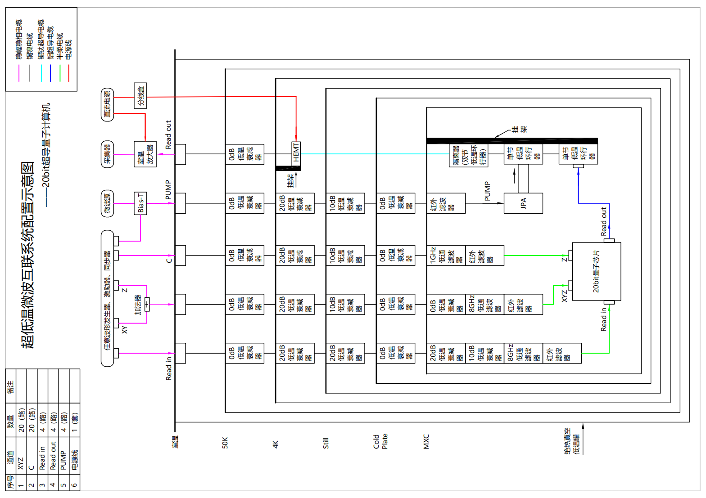
图8-9 低温微波链路工作原理图

8.3.3.2 低温微波线缆
低温微波线缆是量子计算机低温环境分系统的重要组成部分，用于传输量子芯片操控信号与测量信号的微波传输。布线系统需要满足在mK温区下隔绝外界环境热噪声、低损耗等特性，满足微弱量子读出信号传输到计算机进行运算操作的需求。为了尽可能地降低微弱读出信号的损耗，在输出通道的4K温区以下需要使用超导铌钛电缆。通过对信号功率分析，分配各个通道在不同温区的线缆类型。具体线缆配置情况见表8-1。

表8-1链路线缆配置
链路类型  连接位置 | XYZ链路 | Read in链路 | Read out链路 |  | Pump链路 | Z链路
测控设备—气密法兰 | 室温射频电缆  （线径5.30mm） | 室温射频电缆  （线径5.30mm） | 测控设备—LNA | 室温射频电缆  （线径5.30mm） | 室温射频电缆  （线径5.30mm） | 室温射频电缆  （线径5.30mm）
测控设备—气密法兰 | 室温射频电缆  （线径5.30mm） | 室温射频电缆  （线径5.30mm） | LNA—气密法兰 | 室温射频电缆  （线径5.30mm） | 室温射频电缆  （线径5.30mm） | 室温射频电缆  （线径5.30mm）
气密法兰—50K | 低温铜镍半刚性同轴电缆  （线径0.86mm） | 低温铜镍半刚性同轴电缆  （线径0.86mm） | 低温铜镍半刚性同轴电缆  （线径2.20mm） |  | 低温铜镍半刚性同轴电缆  （线径0.86mm） | 低温铜镍半刚性同轴电缆  （线径0.86mm）
50K—4K | 低温铜镍半刚性同轴电缆  （线径0.86mm） | 低温铜镍半刚性同轴电缆  （线径0.86mm） | 低温铜镍半刚性同轴电缆  （线径2.20mm） |  | 低温铜镍半刚性同轴电缆（线径0.86mm） | 低温铜镍半刚性同轴电缆  （线径0.86mm）
4K—STILL | 低温铜镍半刚性同轴电缆  （线径0.86mm） | 低温铜镍半刚性同轴电缆  （线径0.86mm） | 4K—HEMT | 低温铜镍半刚性同轴电缆  （线径0.86mm） | 低温铜镍半刚性同轴电缆  （线径0.86mm） | 低温铜镍半刚性同轴电缆  （线径0.86mm）
4K—STILL | 低温铜镍半刚性同轴电缆  （线径0.86mm） | 低温铜镍半刚性同轴电缆  （线径0.86mm） | HEMT—STILL | 低温铌钛半刚性同轴电缆  （线径0.86mm） | 低温铜镍半刚性同轴电缆  （线径0.86mm） | 低温铜镍半刚性同轴电缆  （线径0.86mm）
STILL—CP | 低温铜镍半刚性同轴电缆  （线径0.86mm） | 低温铜镍半刚性同轴电缆  （线径0.86mm） | 低温铌钛半刚性同轴电缆  （线径0.86mm） |  | 低温铜镍半刚性同轴电缆  （线径0.86mm） | 低温铜镍半刚性同轴电缆  （线径0.86mm）
CP—MC | 低温铜镍半刚性同轴电缆  （线径0.86mm） | 低温铜镍半刚性同轴电缆  （线径0.86mm） | 低温铌钛半刚性同轴电缆  （线径0.86mm） |  | 低温铜镍半刚性同轴电缆  （线径0.86mm） | 低温铜镍半刚性同轴电缆  （线径0.86mm）
MC—器件  （单节环形器） | / | / | 低温铌钛半刚性同轴电缆  （线径0.86mm） |  | / | /
器件—芯片 | 半柔线  （线径2.20mm） | 半柔线  （线径2.20mm） | 半柔线  （线径2.20mm） |  | 半柔线  （线径2.20mm） | 半柔线  （线径2.20mm）

超低温铜镍电缆结构示意图见图8-10。
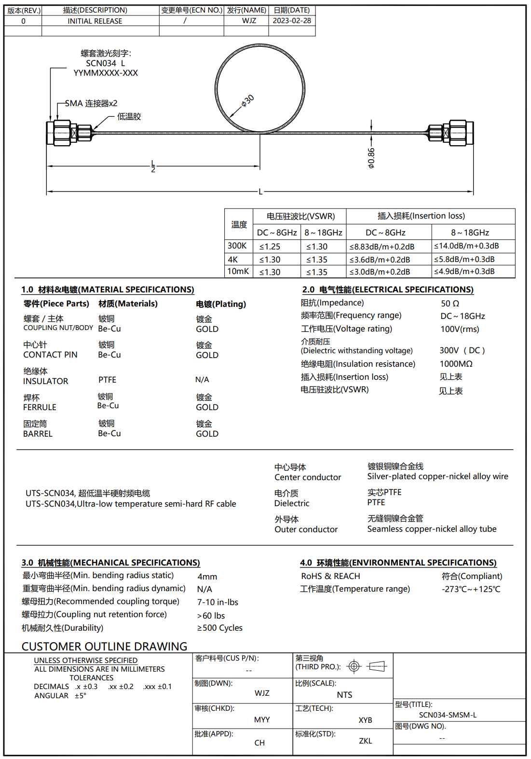
图8-10 铜镍电缆结构示意图
超低温铌钛电缆结构示意图见图8-11。
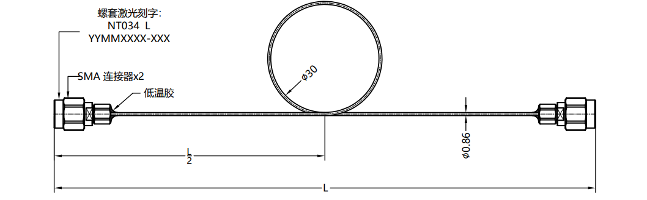
图8-11 铌钛电缆结构示意图

8.3.3.3 低温微波器件
低温器件，包括单节低温环行器、低温滤波器、低温衰减器、低温放大器、红外滤波器等，实现低温条件下测控信号的滤波、衰减和放大功能。对XYZ通道、Z通道、Read in通道和Read out通道的功率分析同时兼顾漏热情况，各级衰减器分配尽可能保证均衡分配在各级冷盘。其中为了避免红外信号和其他高频信号串扰，低通滤波器和红外滤波器尽可能接近芯片输入端口。此外，为了降低极其微弱的Read out通道微波信号的反射在芯片出口端配置相应的双节低温环行器。根据以上原则各冷盘低温器件配置见表8-2和表8-3。
表8-2 链路衰减配置
链路类型  冷盘 | XYZ链路  衰减器(dB） | Read In链路  衰减器(dB） | Read Out链路衰减器(dB） | PUMP链路  衰减器(dB） | Z链路  衰减器(dB）
50K | 0 | 0 | 0 | 0 | 0
4K | 20 | 20 | 0 | 20 | 20
STILL | 10 | 20 | 0 | 10 | 10
CP | 0 | 0 | 0 | 0 | 0
MC | 0 | 30 | / | 0 | 0
表8-3链路器件配置
链路类型  冷盘 | XYZ链路 | Read In链路 | Read Out链路 | PUMP链路 | Z链路
300K | 双工器 | / | 室温放大器(LNA) | Bias-Tee | /
4K | / | / | 低温低噪声放大器(HEMT) | / | /
MC | 低温滤波器 | 低温滤波器 | 单节环形器 | 低温滤波器 | 低温滤波器
MC | 低温滤波器 | 低温滤波器 | 参量放大器 | 低温滤波器 | 低温滤波器
MC | 低温滤波器 | 低温滤波器 | 隔离器 | 低温滤波器 | 低温滤波器

指标分配

测控设备指标
射频、耦合波形单元指标见表8-4，中频波形单元指标见表8-5，量子读取激励单元指标见表8-6，量子读取采集单元指标见表8-7，泵浦信号单元指标见表8-8，基准同步单元指标见表8-9。

表 8-4 射频、耦合波形单元指标
指标类别 | 序号 | 指标项 | 指标需求设计 | 指标要求
基本配置 | 1 | 通道数 | 满足20物理比特控制和可调耦合表征需求 | ≥20；≥8
基本配置 | 2 | 耦合方式 | / | AC，50±2Ω输入/输出阻抗
基本配置 | 3 | 频率范围 | 覆盖量子比特和可调耦合频率范围 | 3.2GHz~5.8GHz；4.2GHz~7.8GHz
基本配置 | 4 | 垂直分辨率 | / | 14位
基本配置 | 5 | 电源 | / | 220V±22V，50Hz±2.5Hz
基本配置 | 6 | 功耗 | / | ≤250W
功能项 | 7 | 最高采样率 | 奈奎斯特区覆盖频率范围 | ≥6GSa/s；≥8GSa/s
功能项 | 8 | 最大输出功率 | 芯片端XY信号标称输入功率范围为-100dBm~-65dBm | ≥-5dBm
功能项 | 9 | 波形最长波放时间 | / | ≥1ms
功能项 | 10 | 参数化波形片段数 | / | ≥4096
功能项 | 11 | 延时范围 | 延时可调范围远大于波形最大波放时间 | ≥2ms
功能项 | 12 | 延时精度 | 通过延时调节保障通道间时延≤50ps | ≤10ps
功能项 | 13 | 幅度调节步进 | / | ≥29@0dBm（设计保障）
信号质量 | 14 | 相位噪声（@4.5GHz） | 需求设计见任务书 | -100dBc/Hz@100Hz，  -112dBc/Hz@1kHz， -117dBc/Hz@10kHz
信号质量 | 15 | 无杂散动态范围 | 杂散功率≤1ppm条件下SFDR≥60dBc，为保证经链路传输到达芯片端的信号质量，提高输出端信号要求。 | ≥70dBc
信号质量 | 16 | 噪声功率谱密度 | 以功率-20dBm信号为参考，1ppm条件下噪声功率应≤-80dBm，带宽范围1MHz下的噪声功率谱密度为-140dBm/Hz，为保证经链路传输到达芯片端的信号质量，提高输出端信号要求。 | ≤-164dBm/Hz
信号稳定度 | 17 | 幅度稳定性（@4.5GHz） | 要求10小时幅度抖动小于1%，该条件下幅度抖动应＜0.087dBc | ＜0.05dBc/10h（@-20dBm,25℃±2.5℃）
信号稳定度 | 18 | 脉宽稳定性 | 要求脉宽抖动误差小于1‰ | ＜20ps@20ns脉宽（25℃±2.5℃）
信号稳定度 | 19 | 通道间幅度一致性 | 要求不同通道实际输出幅度偏差在十分之一以内，该条件下幅度偏差≤0.91dBc | ±0.2dBc（@-10dBm）
信号稳定度 | 20 | 通道间时延一致性 | 实际输出时脉冲间的缓冲区为10ns，通道间时延保证为缓冲区的1％，该条件下时延偏差≤100ps | ±25ps
信号稳定度 | 21 | 通道间触发抖动 | 通道间时延参考50ps，通道间触发抖动保障在时延的十分之一以内，该条件下抖动≤5ps | ≤5ps（RMS）
表 8-5 中频波形单元指标
指标类别 | 序号 | 指标项 | 指标需求设计 | 指标要求
基本配置 | 1 | 通道数 | 满足20物理比特和20可调耦合及4路Pump的控制需求 | ≥44
基本配置 | 2 | 耦合方式 | / | DC，50±2Ω输入/输出阻抗
基本配置 | 3 | 频率范围 | 覆盖Z脉冲频率 | DC~500MHz
基本配置 | 4 | 电源 | / | 220V±22V，50Hz±2.5Hz
基本配置 | 5 | 功耗 | / | ≤250W
功能项 | 6 | 最高采样率 | 奈奎斯特区覆盖频率范围 | ≥2GSa/s
功能项 | 7 | 最大输出电压摆幅  （50欧负载） | 芯片端快速偏置覆盖一个周期范围所需电流为±1mA，考虑Z线链路30dB衰减器为T型电阻网络，计算得室温端电压为±500mV | ≥1.0VPP
功能项 | 8 | 最大直流偏置范围  （50欧负载） | 芯片端直流偏置覆盖两个周期范围所需电流为±2mA，考虑Z线链路30dB衰减器为T型电阻网络，计算得室温端电压为±1000mV | -2V~2V
功能项 | 9 | 参数化波形片段数 | / | ≥4096
功能项 | 10 | 波形最长波放时间 | / | ≥1ms
功能项 | 11 | 延时范围 | 延时可调范围远大于波形最大波放时间 | ≥2ms
信号质量 | 12 | 隔离度 | 要求相邻通道间信号泄露小于1‰ | ≥73dBc
信号质量 | 13 | 相位噪声（@200MHz） | 需求设计见任务书 | -122dBc/Hz@100Hz，-135dBc/Hz@1kHz，-142dBc/Hz@10kHz；
信号质量 | 14 | 无杂散动态范围 | 杂散功率≤1ppm条件下SFDR≥60dBc，为保证经链路传输到达芯片端的信号质量，提高输出端信号要求。 | ≥70dBc
信号质量 | 15 | 噪声功率谱密度 | 以脉宽为100ns，幅度0.2~0.3V的方波为参考，偏置信号功率约0dBm，1ppm条件下噪声功率应≤-60dBm，带宽范围10MHz下的噪声功率谱密度为-130dBm/Hz，为保证经链路传输到达芯片端的信号质量，提高输出端信号要求。 | ≤-144dBm/Hz
信号稳定度 | 16 | 直流偏置稳定性（@0.5V） | 要求24小时直流偏置抖动小于万分之一 | ＜100ppm/24h（25℃±2.5℃）
信号稳定度 | 17 | 幅度稳定性  （@0.5Vpp） | 要求24小时幅度抖动小于1%，该条件下幅度抖动应＜0.087dBc | ＜0.05dBc/24h（@-20dBm,25℃±2.5℃）
信号稳定度 | 18 | 脉宽稳定性 | 要求脉宽抖动误差小于1‰ | ＜80ps@80ns脉宽（25℃±2.5℃）
信号稳定度 | 19 | 通道间幅度一致性 | 要求不同通道实际输出幅度偏差在十分之一以内 | ±5%（@1Vpp）
信号稳定度 | 20 | 通道间时延一致性 | 实际输出时脉冲间的缓冲区为10ns，通道间时延保证为缓冲区的1％，该条件下时延偏差≤100ps | ±25ps
信号稳定度 | 21 | 通道间触发抖动 | 通道间时延参考50ps，通道间触发抖动保障在时延的十分之一以内，该条件下抖动≤5ps | ≤5ps（RMS）
表 8-6 量子读取激励单元指标
指标类别 | 序号 | 指标项 | 指标需求设计 | 指标要求
基本配置 | 1 | 通道数 | 满足20物理比特读取需求 | ≥4
基本配置 | 2 | 耦合方式 | / | AC，50±2Ω输入/输出阻抗
基本配置 | 3 | 频率范围 | 覆盖量子比特读取频率范围 | 5.2GHz~7.8GHz
基本配置 | 4 | 垂直分辨率 | / | 14位
基本配置 | 5 | 电源 | / | 220V±22V，50Hz±2.5Hz
基本配置 | 6 | 功耗 | / | ≤250W
功能项 | 7 | 最高采样率 | 奈奎斯特区覆盖频率范围 | ≥8GSa/s
功能项 | 8 | 最大输出功率 | 芯片端激励信号标称输入功率范围为-139dBm~-90dBm，激励信号链路衰减约85dB | ≥-5dBm
功能项 | 9 | 波形最长波放时间 | / | ≥1ms
功能项 | 10 | 参数化波形片段数 | / | ≥4096
功能项 | 11 | 延时范围 | 延时可调范围远大于波形最大波放时间 | ≥2ms
功能项 | 12 | 延时精度 | 通过延时调节保障通道间时延≤50ps | ≤10ps
信号质量 | 13 | 相位噪声（@6.5GHz） | 需求设计见任务书 | -97dBc/Hz@100Hz， -110dBc/Hz@1kHz， -115dBc/Hz@10kHz
信号质量 | 14 | 无杂散动态范围 | 杂散功率≤1ppm条件下SFDR≥60dBc，为保证经链路传输到达芯片端的信号质量，提高输出端信号要求。 | ≥70dBc
信号质量 | 15 | 噪声功率谱密度 | 以功率-20dBm信号为参考，1ppm条件下噪声功率应≤-80dBm，带宽范围1MHz下的噪声功率谱密度为-140dBm/Hz，为保证经链路传输到达芯片端的信号质量，提高输出端信号要求。 | ≤-164dBm/Hz
信号稳定度 | 16 | 通道间幅度一致性 | 要求不同通道实际输出幅度偏差在十分之一以内，该条件下幅度偏差≤0.91dBc | ±0.2dBc（@-10dBm）
信号稳定度 | 17 | 通道间时延一致性 | 实际输出时脉冲间的缓冲区为10ns，通道间时延保证为缓冲区的1％，该条件下时延偏差≤100ps | ±25ps
信号稳定度 | 18 | 通道间触发抖动 | 通道间时延参考50ps，通道间触发抖动保障在时延的十分之一以内，该条件下抖动≤5ps | ≤5ps（RMS）
表 8-7 量子读取采集单元指标
指标类别 | 序号 | 指标项 | 指标需求设计 | 指标要求
基本配置 | 1 | 通道数 | 满足20物理比特读取需求 | ≥4
基本配置 | 2 | 耦合方式 | / | AC，50±2Ω输入/输出阻抗
基本配置 | 3 | 频率范围 | 覆盖量子比特读取频率范围 | 5.2GHz~7.8GHz
基本配置 | 4 | 垂直分辨率 | / | 14位
基本配置 | 5 | 电源 | / | 220V±22V，50Hz±2.5Hz
基本配置 | 6 | 功耗 | / | ≤250W
功能项 | 7 | 最高采样率 | 下变频或欠采样模式，奈奎斯特区覆盖频率范围 | ≥4GSa/s
功能项 | 8 | 最大输入功率 | 芯片端读取信号标称输出功率范围为-150dBm~-90dBm，读出链路三级放大器合计增益约100dB | ≥10dBm
功能项 | 9 | 快速反馈延迟 | 以T1为50us为例，要求反馈在1%寿命内完成 | ≤500ns
功能项 | 10 | 延时范围 | 延时可调范围远大于读取波形最大波放时间 | ≥2ms
功能项 | 11 | 通道衰减调节范围 | / | 0 ~ 30dB，步进0.5dB
信号质量 | 12 | 通道间隔离度 | 相邻通道间信号泄露小于1‰ | ≥70dBc
信号质量 | 13 | 采集杂散 | 杂散功率≤1ppm条件下SFDR≥60dBc | ≥60dBc
信号质量 | 14 | 采集信噪比 | 信噪比包含了杂散和噪声功率，略差于杂散指标 | ≥55dBc
信号稳定度 | 15 | 收发幅度稳定性（@6.5GHz） | 要求24小时幅度抖动小于1%，该条件下幅度抖动应＜0.087dBc | ≤0.08dBc/24h（@-20dBm,25℃±2.5℃）
信号稳定度 | 16 | 收发相位稳定性（@6.5GHz） | 要求24小时相位抖动小于10%，对于5.2GHz ~ 7.8GHz信号，一个信号周期为128ps ~ 192ps | ≤20ps@24h（25℃±2.5℃）
信号稳定度 | 17 | 收发信号间抖动 | 要求瞬时相位抖动小于5%，对于5.2GHz ~ 7.8GHz信号，一个信号周期为128ps ~ 192ps | ≤10ps
表 8-8 泵浦信号单元指标
指标类别 | 序号 | 指标项 | 指标需求设计 | 指标要求
基本配置 | 1 | 通道数 | 满足20物理比特读取需求 | ≥4
基本配置 | 2 | 频率范围 | 满足参量放大器工作需求 | 5.2GHz~7.8GHz
基本配置 | 3 | 电源 | / | 220V±22V，50Hz±2.5Hz
基本配置 | 4 | 功耗 | / | ≤550W
功能项 | 5 | 频率分辨率 | 满足参量放大器调试需求 | 1Hz
功能项 | 6 | 频率准确度 | 输出频率误差小于百万分之一 | ≤1ppm
功能项 | 7 | 输出功率范围 | 满足参量放大器工作需求 | -20~10dBm
功能项 | 8 | 功率调节步进 | 满足参量放大器调试需求 | 0.1dB
信号质量 | 9 | 相位噪声  （@10GHz） | / | -118dBc/Hz@10kHz，-117dBc/Hz@100kHz，-119dBc/Hz@1MHz
信号质量 | 10 | 非谐波杂散 | / | ≤-50dBc（0dBm）
信号稳定度 | 11 | 通道间幅度一致性 | / | ±1dB（@0dBm）
表 8-9 基准同步单元指标
指标类别 | 序号 | 指标项 | 指标需求设计 | 指标要求
基本配置 | 1 | 通道数 | 满足测控系统所有信号通道需求 | 满足所有通道同步需求（泵浦信号除外）
基本配置 | 2 | 触发模式 | / | 内触发和外触发输入SMA接口
基本配置 | 3 | 时钟模式 | / | 内时钟和外时钟输入SMA接口（10MHz、100MHz）
基本配置 | 4 | 分发信号类型 | / | 时基、触发、通信
基本配置 | 5 | 电源 | / | 220V±22V，50Hz±2.5Hz
基本配置 | 6 | 功耗 | / | ≤150W
信号质量 | 7 | 时钟源相噪  （@100MHz） | 优于射频、中频、读取激励信号两个数量级 | -140dBc/Hz@100Hz，-155dBc/Hz@1kHz，-160dBc/Hz@10kHz
信号稳定度 | 8 | 抖动 | 100MHz时钟信号，一个时钟周期为10000ps，抖动≤1‰ | ＜10ps（RMS）
信号稳定度 | 9 | 参考频率精度 | 频率误差小于百万分之一 | ≤1ppm

低温线缆组件指标

8.4.2.1 电学性能指标
超低温微波互联系统完成装机后，需满足超导量子计算机对于电气性能和信号通断率的要求，具体如下：
- 链路通断率：100%通；
- 常温和回温单条链路电气性能变化（同一类链路）：
- 电压驻波比＜1.3 @DC～18GHz；
- 插入损耗一致性＜2dB @DC～18GHz；
- 相位一致性≤±20°@DC～8GHz（对同类信号传输）。
- 常温和回温单条链路电气性能变化量（同一链路）：
- 电压驻波比变化量＜0.1 @DC～18GHz；
- 插入损耗变化量＜2.0dB @DC～18GHz；
- 相位稳定性≤±10°/12h@DC～8GHz（对同类信号传输）。
- 常温、低温、回温回路电气性能变化（同一类链路）：
- 电压驻波比＜1.3 @DC～18GHz；
- 插入损耗一致性＜4dB @DC～8GHz；
- 相位一致性≤±20°@DC～8GHz（对同类信号传输）。
- 常温、低温、回温回路电气性能变化量（同一回路）：
- 电压驻波比变化量＜0.1 @DC～18GHz；
- 插入损耗变化量＜4dB @DC～8GHz；
- 相位稳定性≤±10°@DC～8GHz（对同类信号传输）；
- 铌钛电缆超导特性（4.2K）: 插入损耗＜0.5dB/m @DC～18GHz。
- 链路衰减器插损：插损应满足到芯片端信号的要求：
- XYZ链路：30dB±3dB@DC～18GHz；
- Z链路：30dB±3dB@DC～18GHz；
- Read In链路：70dB±3dB@DC～18GHz；
- Read Out链路：0dB~2dB@DC～18GHz；
- PUMP链路：30dB±3dB@DC～18GHz。

8.4.2.2 漏热性能指标
低温线缆具有低热导率和低辐射漏热，联装后稀释制冷机温度上升≤4mK。

8.4.2.3 漏磁性能指标
所有安装在制冷机罐内金属零、部件磁性≤50mGs（地磁的十分之一）。

8.4.2.4 真空度性能指标
整机装配后氦气泄漏率≤2.1×10^-9cc/sec@1atm。
表 8-10 线缆插损指标要求
线缆类型 | 指标要求
室温射频电缆  （线径5.30mm） | 插入损耗：≤0.7dB/m @（DC-8GHz）、≤1.05dB/m @（8GHz-18GHz）（室温环境测试）；
低温铜镍半刚性同轴电缆  （线径2.20mm） | 插入损耗：≤3.40dB/m @（DC-8GHz）、≤5.15dB/m @（8GHz-18GHz）（室温环境测试）；
低温铌钛半刚性同轴电缆  （线径0.86mm） | 插入损耗：≤29.0dB/m @（DC-8GHz）、≤44.5dB/m @（8GHz-18GHz）（室温环境测试）；  在4.2K时插入损耗：≤0.5dB/m @（DC-18GHz）（在稀释制冷机上测试）；
半柔线  （线径2.20mm） | 插入损耗：≤2.4dB/m @（DC-8GHz）、≤3.8dB/m @（8GHz-18GHz）（室温环境测试）；

低温微波器件指标

8.4.3.1 概述
20比特超导计算机的电子器件由主要由低温滤波器、隔离器、环形器、放大器等专用器件构成，各部件具体连接关系见图8-8所示的链路图。该系统在极低温环境下运行，主要负责对常温输入的微波控制信号进行降噪、滤波及衰减处理，以抑制噪声并滤除干扰，再将其传输至量子芯片；同时，对量子芯片产生的微弱信号进行极低噪声、高增益放大，并回传至常温测控系统完成解调。该系统通过实现信号的高保真隔离、放大与传输，最终为量子比特的精确控制和高速读取提供关键硬件支持。下面对各电子器件性能指标进行具体分析。

8.4.3.2 低温滤波器性能指标
低温滤波器需要在极低温环境下抑制带外噪声和干扰信号，保证量子信号传输的信噪比与完整性。根据该系统中不同功能链路滤波的需求共需要4种型号，具体参数需求见表8-11。

8.4.3.3 放大器性能指标
在设计20比特超导量子计算机系统的信号读取链路时，需要在保证信号高保真度的前提下，完成对微弱量子信号的多级放大与传输。基于量子系统对噪声的极端敏感特性及后续信号处理电路的动态范围要求，该单元采用低温与室温两级放大的架构设计。两种放大器具体参数需求见表8-12。

8.4.3.4 其他器件性能指标
本系统其他关键器件主要包括加法器、低温隔离器、环形器和Bias-Tee，是保障量子计算系统中微波信号完整传输、低噪声放大及高效合路的核心无源部件。对各器件根据其在系统中的功能定位及工作环境进行设计，以满足高保真量子态操控与读取的要求，各器件详细性能指标与设计要求见表8-13。

表 8-11 低温滤波器指标
链路类型  指标 |  | XYZ链路 | Z链路 | 读取链路 | PUMP链路
工作温区要求 |  | 10mK-5K
工作带宽 | 指标需求设计 | 需覆盖比特频率范围  DC-5.8 GHz | 需覆盖低频Z信号频率范围DC-500MHz | 需覆盖读取谐振腔频率范围5.5-7GHz | 需覆盖读取频率范围  DC-15GHz
工作带宽 | 指标要求 | DC-8GHz | DC-1GHz | DC-8GHz | DC-15GHz
插入损耗 | 指标需求设计 | 插损应尽量小，结合现有器件设计和工艺水平，要求通带内插损均≤2dB。
插入损耗 | 指标要求 | 2.5±0.5dB@1GHz，30±2dB@5.5GHz |  | ≤2dB@工作带宽
回波损耗 | 指标需求设计 | 回波损耗应尽量小，结合现有器件设计和工艺水平，要求能量反射率≤5%。
回波损耗 | 指标要求 | ≤-15dB@带宽范围
带外抑制 | 指标需求设计 | 为抑制高频噪声、红外辐射及微波串扰，要求带外抑制度≥40dB，且阻带上限不低于53GHz，过渡带尽可能窄。
带外抑制 | 指标要求 | ≥40dB@8-53GHz&75-110GHz | ≥40dB@2-53GHz | ≥40dB@11-53GHz | ≥40dB@18-53GHz
表 8-12 放大器参数指标
器件类型  指标 |  | 低温低噪声放大器 | 室温放大器 | 参量放大器
工作温区要求 |  | 4K±1K | 20℃-40℃ | <20mK
工作带宽 | 指标需求设计 | 带宽需覆盖读取谐振腔频率范围
工作带宽 | 指标要求 | 4-8GHz |  | 300MHz
噪声性能 | 指标需求设计 | 放大器引入的噪声应尽量小。
噪声性能 | 指标要求 | 噪声温度≤2.0 K  @5.5-7 GHz | 噪声温度 ≤116 K  （即噪声系数≤1.4 dB） | 信噪比增益：＞4dB
增益 | 指标需求设计 | 线性增益接近1万倍 | 线性增益达到100万倍 | 线性增益不小于20倍
增益 | 指标要求 | ≥38 dB | ≥60 dB | >15dB
其他参数 | 指标需求设计 | 回波损耗应尽量小，结合现有器件设计和工艺水平，要求能量反射率≤5%（室温放大器翻倍）。 |  | 插入损耗<1dB
其他参数 | 指标要求 | ≤-15 dB@5.5-7GHz | ≤-10 dB@5.5-7GHz | 插入损耗<1dB@5.5-7GHz
表 8-13 其他器件参数指标
器件类型  指标 |  | Bias-Tee（直流偏置器） | 加法器 | 环形器 | 低温隔离器
工作温区要求 |  | 20℃-40℃ | 20℃-40℃ | 10mK-5K | 10mK-5K
工作带宽 | 指标需求设计 | 射频端频率范围5.2GHz～7.8GHz；  直流端范围≤2V； | 需覆盖低频Z信号频率DC-500MHz；比特频率范围4-5.8 GHz。 | 需覆盖读取谐振腔频率5.5-7GHz，并对参放的闲频信号进行抑制 | 需覆盖读取谐振腔频率5.5-7GHz，并对参放的闲频信号进行抑制
工作带宽 | 指标要求 | 4kHz-18GHz；DC≤30V | DC输入端口DC-1.2GHz；  射频输入端口4GHz-8GHz； | 4-8GHz
插入损耗 | 指标需求设计 | Bias-T≤0.6dB@5.2GHz～7.8GHz； | 加法器≤1.5dB@工作带宽； | 单节环形器≤0.2dB@5.5-7GHz，低温隔离器翻倍；
插入损耗 | 指标要求 | ≤0.6dB@4kHz-18GHz | ≤1.5dB @DC-1.2G/4GHz-8GHz | ≤0.2dB@4-8GHz | ≤0.4dB@4-8GHz
回波损耗 | 指标需求设计 |  | 回波损耗应尽量小，结合现有器件设计和工艺水平，  要求工作带宽内能量反射率≤5%。
回波损耗 | 指标要求 |  | 回波损耗≤-18dB  @DC-1.2G/4GHz-8GHz | 工作带宽范围内≤-16dB
其他参数 | 指标需求设计 | Bias-Tee的直流端口  要求隔离度≥35dB； | 在工作带宽内隔离度应尽量大，结合现有器件设计和工艺水平，要求隔离度≥15dB（双节环形器翻倍）。
其他参数 | 指标要求 | ≥35dB@4kHz-18GHz；0~30V； | ≥15dB@DC-1.2G/4-8GHz | ≥15dB@4-8GHz | ≥30dB@4-8GHz

分系统的处理算法
无。

接口设计

电讯接口
测控分系统电讯接口表见表8-14。
表 8‑14 测控分系统电讯接口表
序号 | 接口标识 | 接口类型 | 备 注
1 | 交流电源 | FN282-2-06（参考） | 交流220V供电，带有通断开关
2 | 接地柱 | M3 | 接地柱
3 | 电源开关 | LB16B-P1OF（参考） | 待机开关（前面板）
4 | 同步接口 | ARJ-45 | 同步机触发、数据信号输入
5 | 程控网口 | RJ-45 | 以太网接口
6 | 100MHz参考时钟输入 | SMA | 参考时钟输入
7 | 波形输出 | SMA | 24路波形信号输出（前面板）
8 | 调试接口 | USB | 调试接口

机械接口
测控分系统机械接口表见表8-15。
表 8‑15 测控分系统机械接口表
序号 | 线缆类型 | 接口类型 | 备 注
1 | 半刚性线缆 | SMA-J/SMA-K | 室温线缆、低温线缆、室温密封接头、低温密封接头、低温转换器、低温衰减器、低温器件
2 | 半柔性线缆 | SMA-J、SSMP-K | SSMP-K连接芯片端

热接口
无。

软件设计

总体设计概述
超导量子测控软件的总体设计思路遵循分层架构与单元化原则，旨在实现量子实验流程的全链路集成与高效协同。系统以可视化界面为交互入口，支持用户通过图形化方式设计实验并实时监控数据；底层通过低阶编译单元将量子指令转化为可执行的脉冲序列；序列处理单元进一步解析时序并生成波形与控制信号；仪器管理单元对多源硬件设备进行统一抽象与接入管理，屏蔽设备差异；实验管理单元统筹实验全生命周期，涵盖参数配置与数据采集；最后通过结果处理与存储单元完成数据分析与持久化。整体设计强调各单元间的高内聚、低耦合，兼顾用户易用性与系统扩展性，形成从指令到脉冲、从硬件控制到数据管理的闭环测控体系。

总体架构设计
超导量子测控软件主要分为以下几大部分：
- 可视化界面：提供图形化操作与实时数据展示，支持拖拽式实验设计及量子态动态可视化等；
- 低阶编译：负责将量子指令（如OpenQASM）优化编译为硬件可执行的底层机器码，实现量子指令集解析并生成脉冲序列；
- 序列处理：该单元专用于处理脉冲序列，首先，对单次实验或运行所需的全部脉冲进行时序分析，并生成对应的波形数据以及生成实验所需的控制信号；
- 仪器管理：提供底层硬件设备的管理和对接，屏蔽底层硬件差异，提供统一的硬件接口；
- 测控实验管理：全生命周期管理实验流程，包括参数配置、结果数据采集；
- 实验结果处理与存储：处理实验结果，提供多种拟合方法进行数据分析，并提供持久化存储功能，支持数据回溯。
总体架构设计图见图8-11。
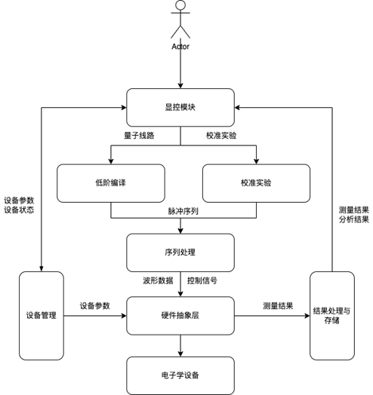
图8-11 总体架构设计图

序列处理单元设计
该单元专用于处理脉冲序列，首先，对单次实验或运行所需的全部脉冲进行时序分析。具体而言，采用ASAP（尽早调度）方式，记录每个量子比特的当前时间，确定脉冲的开始时间为其作用比特中当前时间的最大值。随后，根据脉冲的开始时间和持续时间计算结束时间，并将结束时间更新到相应的量子比特上。此外，该单元支持多量子比特的时序同步操作。通过提供 sync 操作，可以将多个比特的当前时间统一调整为它们的最大值，从而确保后续第一个作用在这些比特上的脉冲具有相同的起始时间。
在波形数据生成方面，该单元根据脉冲的幅度、频率、相位等信息，从正弦波中采样，生成点个数由采样频率和脉冲持续时间共同决定的波形数据。同时，单元支持对模型信号参数的修改，用户可以通过脉冲的标签调整持续时间、幅度、频率和相位等信号相关参数，主要用于配合后续的扫描实验。
单元还能够生成实验所需的控制信号，包括模拟输出（AO）和数字输出（DO）信号。此外，还提供了扫描实验功能，支持基于脉冲持续时间、幅度、频率、相位以及用户自定义参数的扫描操作，并通过实时显示功能对扫描数据进行可视化展示。单元业务流程设计图见图8-12。
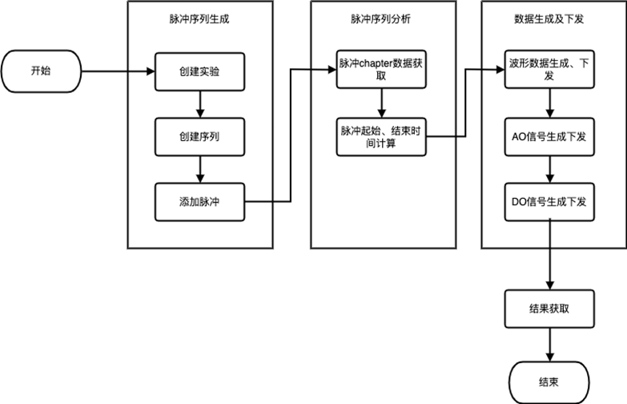
图8-12 序列处理单元业务流程设计图
首先创建实验，然后新建序列并添加脉冲，在添加脉冲的过程中对脉冲序列做分析，主要是获取脉冲数据以及根据脉冲作用的比特和脉冲持续时间、延迟等数据，计算脉冲的起始、结束时间。完成序列分析后，可调用波形数据生成函数生成波形数据，并把波形数据发送给任意波形发生器，最后生成序列的控制信号，下发进行实验运行并获取结果。

低阶编译单元设计
该单元的主要功能是将指令集（OpenQASM 2.0）转换为脉冲序列，具体包括以下几个步骤：首先，对指令集进行词法和语法分析，生成抽象语法树。这一过程利用了Python的PLY库，通过自定义的Token和语法规则实现。接着，解析生成的抽象语法树，并生成中间表示。在此阶段，对OpenQASM 2.0进行语义分析，包括对可能出现的自定义门进行内联处理，以及对表达式进行解析，从而得到仅包含基础门和常量的中间表示。随后，对中间表示进行进一步分析，将基础门分解为对应的脉冲操作的旋转门。最后，根据中间表示中的每个门（包括旋转门和两比特门），生成相应的脉冲形式。这一步需要根据门的类型选择对应的脉冲，并通过旋转角度确定脉冲的持续时间等参数。
单元业务流程逻辑图见图8-13。
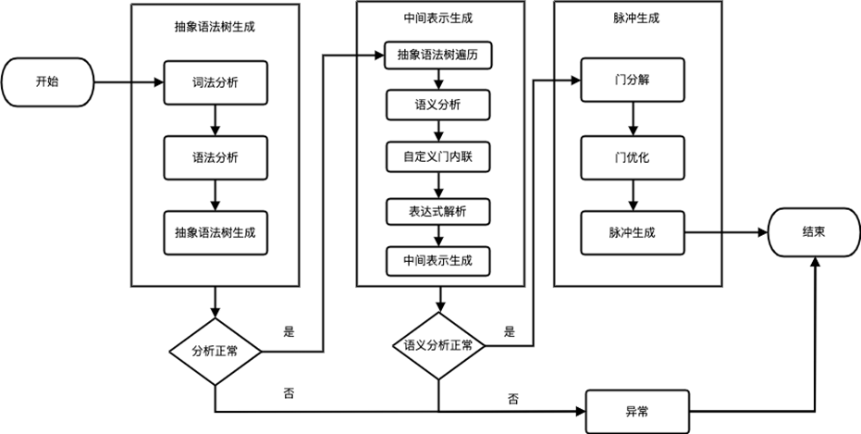
图8-13 低阶编译单元业务流程逻辑图
首先对输入的指令集做词法语法分析，并生成抽象语法树，然后遍历抽象语法树，对其中的语义做分析，主要包括变量是否定义、数组是否越界等，同时对自定义酉门做内联，并计算带参的表达式，最终生成只包含基础门及常量的中间表示，该中间表示经过门分解、门优化、脉冲选择、参数计算后最终生成对应的脉冲列表并返回。

实验数据存储与处理单元设计
该单元主要负责扫描实验数据的存储和结果处理，提供了以下几项功能：首先，支持数据存储功能。单元能够将扫描实验中的扫描参数和运行结果的原始数据保存至磁盘，以HDF5文件格式存储，便于后续访问和管理。同时，提供原始数据的读取功能，可以从存储的HDF5文件中读取原始数据文件，提取扫描参数及对应的运行结果，供后续分析使用。在数据处理方面，该单元支持对多通道、多次扫描结果进行平均值计算，以生成每个扫描点对应的唯一结果数据。此外，单元还提供数据拟合功能，包括高斯拟合、拉比拟合（正余弦拟合）以及用户自定义拟合方法，为实验结果的进一步分析提供支持。
单元业务流程逻辑图见图8-14。
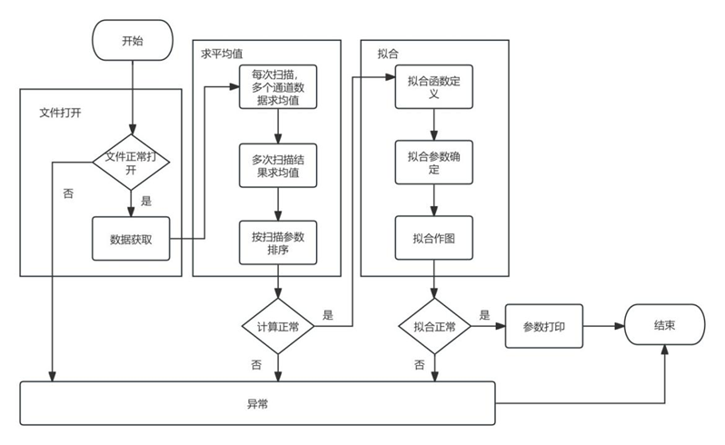
图8-14 实验数据存储与处理单元业务流程逻辑图
打开实验扫描结果存储文件，获取扫描结果原始数据，对数据求平均值，使得每个扫描参数对应一个结果（对每次扫描多个通道的数据以及多次扫描结果求平均），根据定义的拟合函数，以及初始参数对结果进行拟合，画出拟合结果图，并打印出参数的拟合结果，该结果为系统参数的校准值。

数据库设计
超导量子测控软件所需的数据表见表8-16。
表 8‑16 测控软件所需数据表
序号 | 表名 | 含义 | 备注
1 | users | 用户表 | 含软删、时间戳
2 | category | 算法类型表 | 含软删、时间戳
3 | quantum_algorithms | 算法表 | 含软删、时间戳
4 | devices | 设备表 | 含软删、时间戳
5 | tasks | 任务表 | 含软删、时间戳
6 | experiments | 实验表 | 含软删、时间戳
库表关系见表8-17。
表 8‑17 库表关系
父表 | 子表 | 外键 | 关系说明
Users | Tasks | Tasks.owner_id | 一个用户可拥有多条任务（1: N）
Users | Experiments | Experiments.user_id | 一个用户可拥有多个实验（1: N）
Users | quantum_algorithms | quantum_algorithms.user_id | 一个用户可提交多条算法（1 : N）
category | quantum_algorithms | quantum_algorithms.category | 一个分类可对应多条算法（1 : N）
users表结构设计见表8-18。
表 8‑18 users表结构设计
字段 | 类型 | 约束 | 默认值 | 说明
id | INT PK AI | PRIMARY KEY | — | 主键
username | VARCHAR(64) | UNIQUE, NOT NULL | — | 登录用户名
password_salt | VARCHAR(32) | NOT NULL | — | 密码盐值
password_hash | VARCHAR(64) | NOT NULL | — | SHA256摘要
role | ENUM('admin','user') | NOT NULL, INDEX | 'user' | 角色
create_time | DATETIME | NOT NULL | CURRENT_TIMESTAMP | 创建时间
update_time | DATETIME | NOT NULL | CURRENT_TIMESTAMP ON UPDATE | 更新时间
deleted | TINYINT(1) | NOT NULL | 0 | 逻辑删除标志
tasks表结构设计见表8-19。
表 8‑19 tasks表结构设计
字段 | 类型 | 约束 | 默认值 | 说明
id | INT PK AI | PRIMARY KEY | — | 主键
task_uid | VARCHAR(64) | UNIQUE, NOT NULL, INDEX | — | 业务任务编号
owner_id | INT | NOT NULL, INDEX | — | 逻辑外键 → users.id
shots | INT | NOT NULL, INDEX | — | 拍摄次数
state | TINYINT | NOT NULL, INDEX | 1 | 枚举值
source | TINYINT | NOT NULL | 0 | 枚举值
started_at | DATETIME | NULL | NULL | 开始时间
ended_at | DATETIME | NULL | NULL | 结束时间
create_time | DATETIME | NOT NULL | CURRENT_TIMESTAMP | 创建时间
update_time | DATETIME | NOT NULL | CURRENT_TIMESTAMP ON UPDATE | 更新时间
deleted | TINYINT(1) | NOT NULL | 0 | 逻辑删除标志
devices表结构设计见表8-20。
表 8‑20 devices表结构设计
字段 | 类型 | 约束 | 默认值 | 说明
id | INT PK AI | PRIMARY KEY | — | 主键
device_uid | VARCHAR(64) | UNIQUE, NOT NULL | — | 设备唯一编号
name | VARCHAR(128) | NULL | NULL | 设备名称
intro | VARCHAR(128) | NULL | NULL | 简介
status | TINYINT | NOT NULL | 0 | 枚举值
ctype | TINYINT | NOT NULL | 0 | 枚举值
create_time | DATETIME | NOT NULL | CURRENT_TIMESTAMP | 创建时间
update_time | DATETIME | NOT NULL | CURRENT_TIMESTAMP ON UPDATE | 更新时间
deleted | TINYINT(1) | NOT NULL | 0 | 逻辑删除标志
category表结构设计见表8-21。
表 8‑21 category表结构设计
字段 | 类型 | 约束 | 默认值 | 说明
id | INT PK AI | PRIMARY KEY | — | 主键
name | VARCHAR(255) | UNIQUE, NOT NULL | — | 分类名称
intro | TEXT | NOT NULL | — | 分类描述
create_time | DATETIME | NOT NULL | CURRENT_TIMESTAMP | 创建时间
update_time | DATETIME | NOT NULL | CURRENT_TIMESTAMP ON UPDATE | 更新时间
deleted | TINYINT(1) | NOT NULL | 0 | 逻辑删除标志
quantum_algorithms表结构设计见表8-22。
表 8‑22 quantum_algorithms表结构设计
字段 | 类型 | 约束 | 默认值 | 说明
id | INT PK AI | PRIMARY KEY | — | 主键
user_id | INT | NOT NULL, INDEX | — | 逻辑外键→ users.id
name | VARCHAR(255) | NOT NULL | — | 算法名称
category | INT | NOT NULL, INDEX | — | 逻辑外键→ category.id
intro | TEXT | NULL | NULL | 算法简介
diagram_url | VARCHAR(1024) | NULL | NULL | 原理图 URL
context | VARCHAR(1024) | NULL | NULL | 上下文信息
code | VARCHAR(1024) | NULL | NULL | 代码片段或路径
create_time | DATETIME | NOT NULL | CURRENT_TIMESTAMP | 创建时间
update_time | DATETIME | NOT NULL | CURRENT_TIMESTAMP ON UPDATE | 更新时间
deleted | TINYINT(1) | NOT NULL | 0 | 逻辑删除标志
experiments表结构设计见表8-23。
表 8‑23 experiments表结构设计
字段 | 类型 | 约束 | 默认值 | 说明
id | INT PK AI | PRIMARY KEY | — | 主键
user_id | INT | NOT NULL, INDEX | — | 逻辑外键→ users.id
name | VARCHAR(255) | NOT NULL | — | 实验名称
code_file | VARCHAR(1024) | NOT NULL, INDEX | — | 实验文件(json)
intro | TEXT | NULL | NULL | 实验简介
diagram_url | VARCHAR(1024) | NULL | NULL | 原理图 URL
version | VARCHAR(1024) | NULL | NULL | 版本号
last_run_time | VARCHAR(1024) | NULL | NULL | 最近运行时间
create_time | DATETIME | NOT NULL | CURRENT_TIMESTAMP | 创建时间
update_time | DATETIME | NOT NULL | CURRENT_TIMESTAMP ON UPDATE | 更新时间
deleted | TINYINT(1) | NOT NULL | 0 | 逻辑删除标志

BIT模块设计
在超导量子测控软件的整体架构中，BIT（Built-In Test）自检模块承担着设备健康状态监控与故障预警的核心职责，是保障实验连续性与数据可靠性的关键环节。软件需为所有支持BIT功能的微波设备（如任意波形发生器、微波源、混频器、低温放大器驱动模块等）提供统一、可配置的通信接口，这些接口通常基于设备厂商提供的控制协议（如SCPI指令集）或定制化的UDP/TCP通信协议实现。
软件仪器管理模块在初始化阶段自动识别接入设备的型号与能力，并动态加载对应的BIT解析插件，以兼容不同厂商、不同设备的自检数据格式。在运行过程中，BIT模块以可配置的时间间隔（例如每5秒或按需触发）主动轮询设备状态，或通过监听设备主动上报的异步事件（如异常中断或状态变更）来获取最新的自检信息。采集到的原始数据经过协议解析、字段映射与状态判读后，被结构化存储于本地状态管理器中，并通过内部消息总线实时推送至前端界面，以多维度可视化方式（包括设备拓扑图中的状态灯、详细状态面板、历史趋势图及告警弹窗）向用户直观呈现设备运行健康度。
对于检测到的异常状态（如输出功率偏移、锁相失败、温度超限等），系统不仅在前端高亮提示，还会触发分级告警机制：轻度异常记录至日志并提示用户关注，严重故障则可联动实验流程控制模块暂停当前测控任务。所有BIT数据均按时间戳持久化存储于本地数据库或日志文件中，支持按设备、时间范围或异常类型进行检索与导出，便于后期故障诊断、设备性能评估及系统稳定性分析。
此外，BIT模块采用插件化设计，便于未来新增设备类型或扩展自检维度（如加入FPGA逻辑自检、时钟同步状态等），同时与系统的权限管理、远程监控、自动化校准等模块深度集成，形成闭环的设备健康管理生态，从而全面提升超导量子测控平台的鲁棒性、可维护性与用户操作体验。

“六性”分析

可靠性设计分析
可靠性数学模型如下：
(8-1)
式中：
T_{BF}——系统MTBF值，h；
λ_{i}——第i单元的失效率，1/T_{BFi}，T_{BFi}为第i单元的MTBF值；
n——单元数量。
按照相似产品分配法，可靠性分配见表8-24。
表8-24 测控分系统可靠性分配表
序号 | 名称 | MTBF（h） | 备注
1 | 测控设备 | 10000 | 测控分系统MTBF≥5700h
2 | 测控线缆 | 40000 | 测控分系统MTBF≥5700h
3 | 测控链路器件 | 20000 | 测控分系统MTBF≥5700h
平均故障间隔时间MTBF：≥5700h
可靠性设计措施如下：
- 简化设计：采用集成化、单元化设计，减少产品复杂性以提高其基本可靠性；
- 降额设计：参照GJB/Z 35降额设计准则，采用Ⅲ级降额设计，以降低元器件、零部件的故障率，提高产品的基本可靠性；
- 余度设计：XY和Z信号发射单元均有冗余设计，提高产品的任务可靠性；
- 元器件选用：元器件选用工业级以上；屏蔽桶内元器件按实际工作温度需求定制；
- 软件可靠性设计：参照GJB/Z 102A 的软件容错、防错、余量、异常保护、数据安全、接口、通信、中断等软件安全性可靠性设计，以提高产品的软件可靠性水平；
- 包装、装卸、运输、储存等设计：通过对产品在包装、装卸、运输、储存期间性能变化的分析，确定采取的设计保护措施，以提高产品的可靠性；
- 电子部件适当进行环境应力筛选，以剔除产品早期失效。

维修性设计分析
维修性要求如下：
- 设备单元MTTR 平均修复时间：≤0.4h；
- 链路单元MTTR 平均修复时间：≤3h。
为使设备具备良好的维修性，拟采用措施如下：
- 采用标准化、通用化、单元化的零部件，具有良好互换性；
- 单元功能单元独立，可进行现场更换维修；
- 设备故障时检测工具应简单：需要的设备如螺丝刀、万用表、示波器等；
- 在机箱面板上设置电源信号、射频信号状态指示灯，便于快速日常检修或故障定位。

测试性设计分析
通过BIT、ATE及人工检测等方式，可准确检测并隔离故障。
采取措施如下：
- 内部电路设计中必须考虑可测试性，方便检修，在信号板上增加信号的测试点并且标明信号种类、名称，方便信号检测；
- 在电路中预留工作状态指示灯：设置各电源单元工作指示灯，指示电源单元是否工作正常；
- 在机箱面板上设有射频信号指示灯、电源指示灯，相应的指示灯均有明了的对应标识；
- 对重要的信号、电源设置指示灯和机内自测试（BIT）指示，用来指示工作状态。产品工作发生故障时，通过指示灯状态可对故障进行初步定位，可定位至单元。

保障性设计分析
保障性设计如下：
- 在产品研制之初，明确任务需求与使用要求，分析并明确保障资源约束条件；
- 结合保障性要求和资源要求，对产品的设计方案进行分析、权衡和优化，满足战备完好性要求；
- 通过对保障性分析资料、综合保障文件、设计资料与工程图样的评审，实现对综合保障的有效监督与控制。通过评审，发现保障性设计和综合保障中的问题，确定修改设计和落实保障资源的改进措施；
- 对设备进行运输抗振动与冲击设计；
- 设备配备防震、防潮措施的包装箱；
- 对于严格限定的操作必须有显著标志，避免误操作；具有故障告警、过载保护、安全接地等功能。

安全性设计分析
本产品不含易燃材料，无高压电部件，当产品本身出现故障或失效时，不会危及人员、设备的安全。设计考虑了防静电、人员安装调试维修安全保护，以及XY、量子读取激励通道短路保护等措施。

环境适应性设计分析
为了满足设备的环境适应性，元器件选用工业级以上的器件；所用电路板都进行“三防”处理，能够满足湿热等环境工作条件；设计能够适应空运、海运、铁路、公路等常规交通运输条件；屏蔽筒内器件按各自温区的工作温度提出设计要求，能够满足其工作要求。

电磁兼容性分析
根据GJB151B-2013标准做电磁兼容性设计，为了使设备在复杂的电磁环境中能正常工作，除了电路方面的电磁兼容性合理设计外，结构方面的电磁兼容性设计也是非常重要的。结构的电磁兼容设计主要是采用屏蔽方式，并通过合理的结构设计、合理的选取材料、合理的布线以及良好的接地来实现电磁屏蔽。

热与强度设计分析
室温测控设备工作在0~40℃，低温微波链路工作在50K及以下低温环境。

工艺实现性分析
无。

关键技术、解决途径及风险分析和评估

数字波形噪声抑制和低抖动处理技术
由于超导量子比特纠缠状态对噪声异常敏感，因此噪声与杂散的控制非常重要，特别是低频噪声的控制尤为重要。针对相位累加器引入的相位截断误差，拟采用对称性压缩技术实现波形的有效压缩，提升波形存储器数据寻址位；通过频率相位双加扰技术破坏误差序列的周期性。
信号抖动会带来量子比特读取信号相位的抖动，从而影响量子比特状态的判决，降低量子比特测试精度，有效抑制信号抖动可提升对量子比特测试的保真度以及退相干时间的准确性。从时域上看，信号抖动产生的根本原因是由于采样率过低，采用虚拟超高采样技术，在波形生成时将采样率提升至1000GSa/s，实现ps级精确采样。

高保真度测控

Z脉冲畸变校准技术
Z脉冲信号在传输过程中可能受到非线性器件、频率响应不均匀和噪声等因素的影响，导致波形发生畸变，如图9-1所示，进而引发比特频率或相位的漂移，影响两比特门操作的保真度。因此，需要对Z脉冲波形的畸变进行精确校准。可基于线性时不变系统模型，采用系统传递函数对波形畸变进行建模。通过测量系统的脉冲响应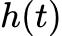 ，获得频率域的传递函数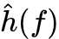，进而设计预失真补偿滤波器，将输入信号与系统的非理想响应进行前向补偿，从而生成畸变矫正后的Z脉冲波形。此外，对于波形拖尾可能导致的比特相位在脉冲结束后的持续漂移，可通过实验测量量子比特相位随拖尾长度的变化特性，反推出系统传递函数，并据此设计反卷积补偿方案，实现对波形拖尾的有效矫正。
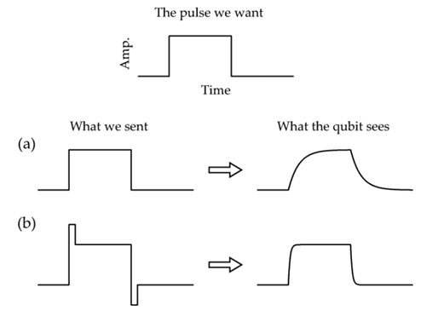
图9-1 Z脉冲畸变示意图

线缆时序校准技术
信号在不同介质和长度的线缆（如同轴电缆、双绞线等）中的传输时间有所不同，从而引入额外的时延误差，可通过以下时序校准技术进行校准，确保信号在到达芯片时与预期的时间一致。线缆时序校准分为两类，一类是XY-Z时序校准，另一类是ZZ时序校准。XY-Z时序校准是指校准单个比特的XY控制线和Z控制线的时序，使之实验误差为零。为了测量时序差异，通过pi脉冲驱动比特的XY通道，并使用方波失谐脉冲驱动Z通道。当pi脉冲和失谐脉冲的中心对齐时，失谐脉冲将使比特远离共振，使得pi脉冲不会对比特产生影响，波形时序如图9-2所示。ZZ时序校准是指不同比特间的Z控制通道可能存在时序差异。为了测量这种误差，通过先激发其中一个比特，然后在每个比特上施加短Z脉冲，使两个比特共振。扫描短Z脉冲之间的相对时间，当它们对齐时，两个比特之间的态交换达到最大，波形时序如图9-3所示。
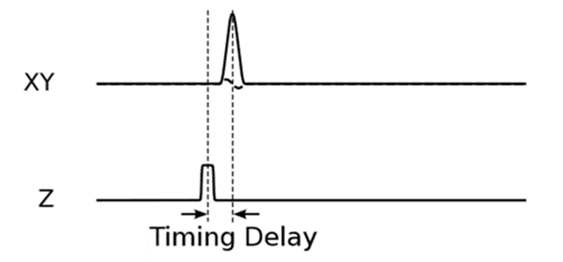
图9-2 XY-Z时序校准的时序图
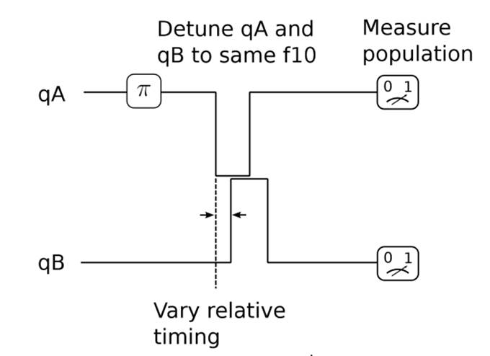
图9-3 ZZ时序校准的时序图

Z线串扰校准技术
Z线串扰是指不同比特的磁通控制线之间存在耦合，导致电流通过单一磁通控制线时，还会对其他磁通控制线产生影响。比特的磁通量可以表示为：
$Φ_{ext}=V/{V^{Φ_{0}}}+Φ_{offst}$ (9-1)
式中：
$V^{Φ_{0}}$——调节通过一个磁通量子$Φ_{0}$的比特所需的电压；
$Φ_{offset}$——由于被困在比特中的涡流产生的磁场或其他不可控的静磁场源而产生的通量偏移。
磁通串扰可以视为线性过程，施加到磁通线的电压$\vec{V}$与比特的磁通量${\vec{Φ}}_{ext}$相关，在N个比特的磁通线上施加N个协议频率的离散电压序列：
$V_{i}\left(x\right)=A_{i}\sin\left(2π∙Prime\left(i\right)∙x\right)$ (9-2)
由于磁通串扰的原因，可以在其中一个比特的谐振腔频率或者比特的能谱频率上观测到N个频率的叠加，通过这些频点的幅值比和相位计算出其他比特对观测比特的串扰系数，从而确定串扰矩阵的各个系数，实现Z线串扰的校准。

XY线串扰校准技术
在多比特超导量子芯片中，XY控制信号用于实现量子门操作。然而由于微波通道之间不可避免的电磁耦合、封装布局紧凑以及信号路径不对称，常导致一条通道上的微波驱动信号在非目标比特上产生非预期激发，即“XY串扰”。这种串扰不仅会引起目标比特频率的AC Stark 频移，诱导相位误差，还可能在失谐条件下导致非共振能级跃迁，造成量子门保真度下降，成为限制多比特系统并行操控能力的重要因素。进行微波串扰补偿，需首先建立基于量子比特控制哈密顿量的微波串扰理论模型，明确串扰耦合项对目标比特频率漂移、相位噪声及非期望跃迁行为的具体影响机制。其次，设计系列实验任务，标定串扰耦合系数，包括但不限于构建多通道拉比测量方法、实现相对相位扫描、以及在多比特配置下对不同空间位置与频率配置的比特组合进行扫描测量，并对比特频率间距、空间排列（如近邻/非近邻）与耦合强度等关键设计参数对串扰程度的依赖关系进行系统分析。通过理论与实验数据的比对，得到主动补偿的XY串扰抑制参数，为提升多比特并行操控的稳定性与门操作保真度提供理论依据与实验支撑。

DRAG波形优化技术
在构建容错量子处理器的过程中，精确操作量子双能级系统（量子比特）的状态是一个关键要求。然而，许多物理量子系统，如量子点和超导量子比特，具有多个能级，其中选择两个能级形成计算子空间。非计算能级的存在导致两种类型的错误：泄漏错误，量子态出现在非计算能级；以及相位错误，在受控场的作用下计算和非计算能级的耦合引起。具体来说，泄漏错误对于诸如表面码之类的纠错编码非常有害，因为与泄漏态的量子比特的相互作用会产生随机化效应。此外，泄漏态的存在时间可以与量子比特的状态一样长，导致时间相关的错误进一步降低性能。DRAG方法是一种用于纠正量子比特操作中的量子态泄漏误差的技术。在量子比特中，弱非谐导致的态泄漏主要是由于在门时间过短而导致量子态向更高能级的泄漏。为了解决这一问题，DRAG方法提出了一种基于绝热展开的通用方案，寻找适合纠正量子态泄漏误差的脉冲形状。DRAG校正波形可以使频谱上1↔ 2能级跃迁频率的信号功率被压低，如图9-4所示。因此DRAG优化方法可以抑制1↔ 2能级之间的跃迁，抑制量子态从1能级向2能级泄露。
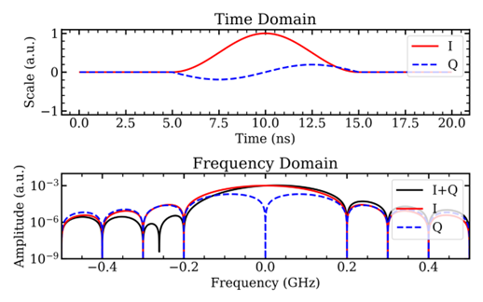
图9-4 DRAG脉冲傅里叶分析示意图

CZ门波形优化技术
CZ门的实现依赖于通过Z控制信号将一个比特的频率调至与另一个比特的特定激发态接近共振，从而在态与态之间增强ZZ耦合强度，累积所需的相位实现门操作，如图9-5所示。由于该过程涉及比特频率的调节，会导致累积非理想动力学相位，并可能引发高能级泄露，尤其是在频率变化过快时易出现Landau-Zener隧穿。因此，CZ门需要在保证绝热条件的前提下完成频率调节，并最终回到初始的闲置点，以减少残余耦合。因此，需要开展针对CZ门控制波形的优化工作。在有效二能级耦合模型下，引入几何参数化控制路径，采用极角函数描述耦合态在布洛赫球中的演化轨迹，如图9-6所示。该轨迹需满足初末边界条件以及系统绝热性的约束，确保系统在整个演化过程中保持在所需的绝热子空间内。基于该参数化框架，设计对称的往返路径，以实现相位控制的同时最小化能量泄露。在此基础上，将构造优化目标函数，结合数值优化算法搜索最优轨迹，从而映射得到Z线控制波形的具体形状。
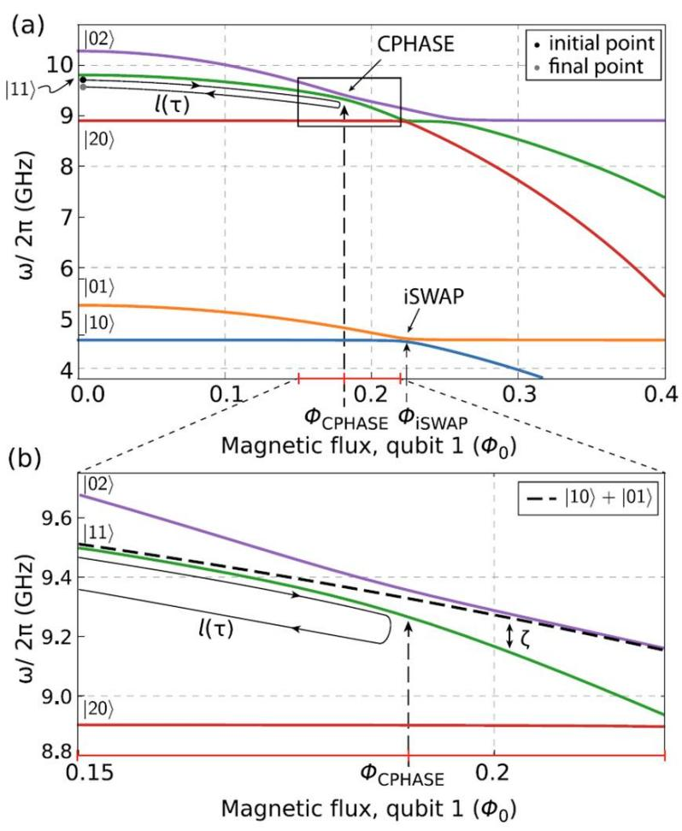
图9-5 CZ门操作示意图
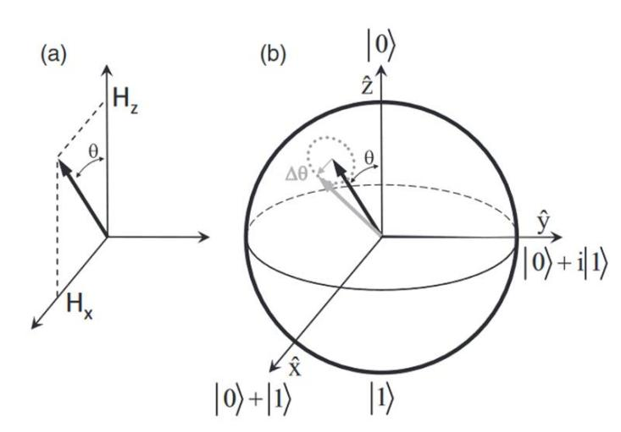
图9-6 优化控制参量几何示意图

量子线路低阶编译技术
低阶编译技术的核心设计目标是将OpenQASM 2.0格式的量子程序高效、可靠地转换为面向超导量子硬件的底层脉冲控制序列。整个编译流程采用分层架构，依次完成语法解析、中间表示生成、门集归约、优化与脉冲映射，形成一条结构清晰、可扩展性强的编译链路。
在前端处理阶段，系统对输入的OpenQASM代码进行完整的词法与语法分析，构建抽象语法树，并通过语义遍历器提取量子操作语义，生成统一的中间表示（IR）。该IR以结构化对象形式描述量子门的操作类型、作用比特及参数信息，同时支持对用户自定义门的内联展开，确保后续处理仅依赖于预设的基础门集合。其次，系统引入门分解机制，将高级量子门（如Hadamard、Toffoli等）递归分解为硬件原生支持的基本门（如单比特旋转门与两比特受控门）。该过程通过预定义的分解规则实现，保证了逻辑功能的等价性与硬件实现的可行性。为提升执行效率，单元还集成了轻量级优化器，在门序列构建过程中动态应用多种优化策略，包括厄米门对消、旋转角度合并、互逆门抵消以及特定三门等效变换等，有效压缩指令长度、减少脉冲开销。
优化后的中间表示被送入脉冲生成阶段。该阶段依据每类基础门对应的物理实现模型，将其映射为具体的微波或磁通控制脉冲，包括脉冲形状、持续时间、相位、频率等关键参数。整个映射过程紧密耦合硬件特性，确保生成的脉冲序列可直接用于量子芯片的精确操控。此外，系统设计兼顾兼容性与灵活性，支持两种前端接入方式：既可通过自研解析器直接处理OpenQASM，也可借助Qiskit等主流量子软件框架进行预处理，再统一接入后端编译流程。该设计不仅提升了系统的工程鲁棒性，也为未来扩展新的硬件后端或优化策略预留了接口。
低阶编译单元通过结构化的分层设计、标准化的中间表示、规则驱动的门分解、动态优化机制与硬件感知的脉冲映射，构建了一套高效、可靠、可维护的量子-经典编译基础设施，为超导量子计算系统的软件栈提供了关键支撑。

自动化校准

概述
量子计算的信息是加载到模拟信号上的，控制波形的误差会引起门操作的失真，所以需要精细的校准。每一块芯片上每一个比特参数均不相同，所以需要单独的校准。每一个比特需要一系列具有依赖关系的不同的校准实验去校准包括读取参数，比特参数以及控制参数等参数。而且，随着时间，最优的控制参数会飘移，需要重新进行校准。当比特数目较少时，实验操作人员可以按照经验顺序进行校准操作。但是，随着量子计算进入NISQ时代，量子芯片上比特数目成百上千，校准流程更加复杂。特别地，当校准出现错误，定位控制或者读取参数的错误会变得极其困难。所以一套自动化的能够校准比特的控制和读取参数，并且能够纠正参数飘移达到校准维护功能的自动化的校准方案是十分必要的。该方案流程主要分为以下两步：第一步，将单个参数的校准实验自动化；第二步，构建有向无环图描述校准实验之间的依赖关系，然后根据图的正向和反向搜索实现对参数的依次校准和维护。

校准流程
该自动化校准方案首先将每个参数的校准过程（如读取腔S21测量、比特频率标定等）封装为独立实验单元；继而通过构建有向无环图（DAG）描述实验间的依赖关系，确保参数传递的逻辑性与正确性。执行时，系统从无需先验参数的根节点（如传输线测量）开始，沿DAG正向遍历以完成参数初始化，并支持反向溯源以定位漂移或故障源。

有向无环图
在有向无环图中，每一个校准实验用一个节点表示。实验之间的依赖关系用一条有向的边表示。如图9-7有向无环图的示例所示，节点B的校准依赖节点A，节点1的校准依赖节点D和F。而作为校准的初始节点，节点A不依赖于任何节点。这意味着节点A可以在所有参数信息未知的情况下开始实验，这样的节点我们称之为根节点。在实际比特的校准中，根节点一般选为传输线上读取腔的S21测量实验。
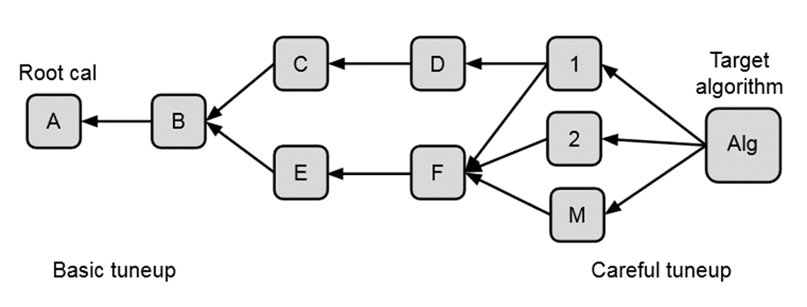
图9-7 有向无环图示意图
有向无环图的构建分为两部分，包括独立的校准节点的构建。由于一次校准实验的花费的测量成本比较高，所以在每个节点中根据所需要的测量数据的多少构建了三个主要函数。依据测量数据量从少到多，这三个函数分别是check_state，check_data和calibrate。
check_state函数不需要执行实验测量。它的功能是帮助整个自动化校准系统分配校准实验资源，决定哪些节点需要测量，哪些可以直接pass。当且仅当以下四个条件被满足时，check_state函数执行后输出为pass：
距离该节点上次执行check_data或calibrate函数的时间在阈值时间内：
- 该节点上次校准没有失败；
- 最近一次执行check_data或calibrate函数后，它所有依赖的节点没有重新校准；
- 所有的依赖节点check_state函数执行结果为pass。
函数check_data的目的是通过少量的实验测量来判定节点的状态。该函数的主要回答了两个问题：这个节点状态是否处于跟上次校准符合的状态（符合为in spec/不符合为 out of spec）；这个节点的参数扫描是否正常运作（不正常为bad data）。通过当前数据点和上次数据点的误差大小，判定输出结果。两次对比，误差可忽略，则输出为in spec，误差较小输出为out of spec，误差较大输出为bad data。输出结果判定也可以采用机器学习的方法，训练样本然后输出。
calibrate函数目的是重新执行一边该节点的校准实验以获得最优的参数，包括数据采集，误差分析和参数更新。节点之间是实验人员对不同校准实验之间依赖关系经验累积的一种表述。不同的实验人员构建的图，节点之间的依赖可能不同。

自动化维护的执行
自动化校准的执行为从根节点开始，依次遍历每一个节点的calibrate函数，将学到的参数更新到数据存储空间中，主要是通过运行maintain函数和diagnose函数实现。具体流程如图9-8和图9-9所示。
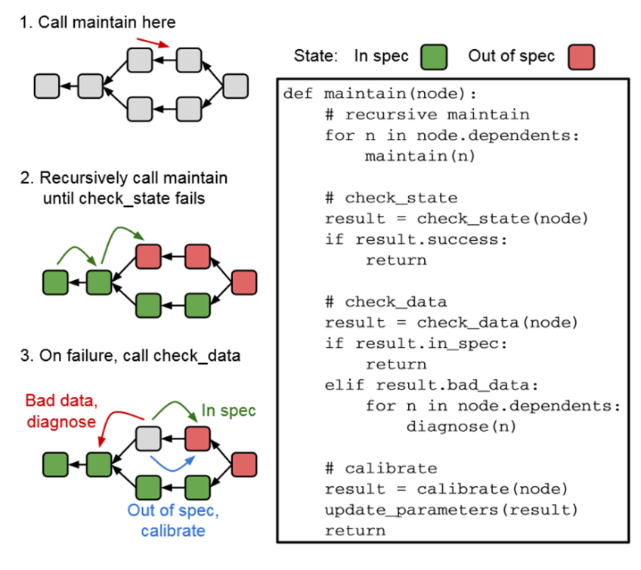
图9-8 maintain函数执行流程和伪代码
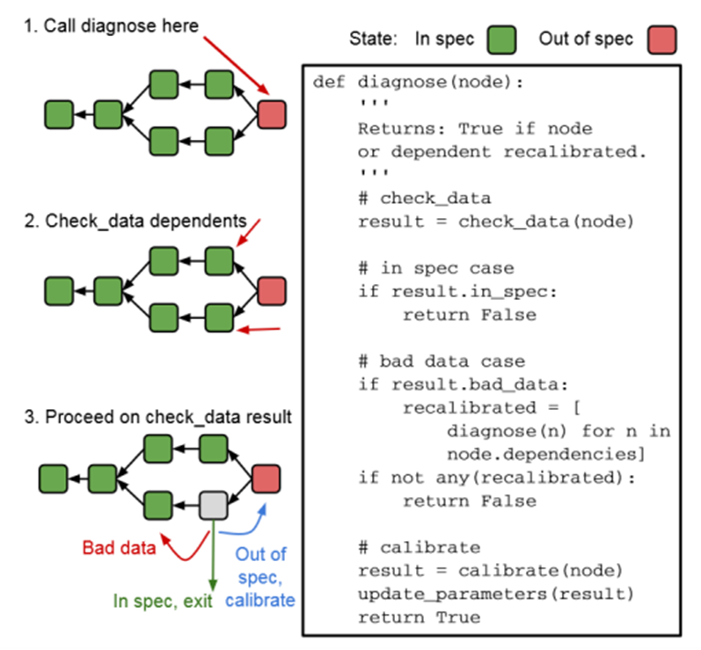
图9-9 diagnose函数执行流程和伪代码

标准化设计分析

贯标分析
标准化工作应贯彻以下政策法规：
- 中华人民共和国标准化法及实施条例；
- 中华人民共和国法定计量单位；
- 采用国际标准和国外先进标准的管理办法和规定等。
详见《GJQ-20型量子计算机标准化大纲》。

技术成熟度分析
无。

“三化”设计分析
测控设备和低温线缆均按照单元化、系列化、通用化标准设计。

不同方案的比较
采用基于直接数字合成（DDS）技术的室温测控设备（或称直接射频采样方案）相较于传统的模拟IQ混频方案，体积小、功耗低，系统结构更简洁，非常容易进行通道数量的扩展，以操控成千上万的量子比特，这是走向大规模集成的关键。此外，所有微波信号的生成完全由数字逻辑和时钟决定，避免了模拟混频方案中本振泄漏、IQ不平衡、直流偏置漂移等固有问题。系统的长期稳定性和不同通道之间的一致性大幅提高，降低了频繁校准的负担。并且简化了复杂的脉冲调制，并易于实现纳秒级的实时反馈与控制，对于量子纠错等应用至关重要。

国内外同类产品主要指标的比较
国内外测控设备、低温电缆及低温器件等产品的主要指标对比见表12-1至表12-3。
表 12-1 测控设备国内外技术指标对比
技术指标 | 苏黎世仪器（瑞士） | 中微达信 | 中心
可扩展调控比特数 | 1000+ | 144 | 500
通道间同步精度 | ≤25ps | ≤200ps | ≤10ps
最高采样率 | 10GSa/s | 2GSa/s | 10GSa/s
XY信号相位噪声 | -109dBc/Hz@4GHz载波1kHz频偏 | -91dBc/Hz@4GHz  载波1kHz 频偏 | 106dBc/Hz@4GHz  载波1KHz频偏
XY信号杂散 | 69dBc @ 4 GHz | 66dBc @ 4 GHz | ≥55dBc@3.2GHz-5.8GHz
XY信号分辨率 | 14bits | 14bits | 14bits
噪声功率谱密度 | ≤-150dBm/Hz | ≤-145dBm/Hz | ≤-150dBm/Hz
Z信号最大输出电压摆幅 | ≥1.5Vpp@400MHz | ≥1.5Vpp @400MHz | ≥1.5Vpp @400MHz
Z信号相位噪声 | ≤-127dBc/Hz @400MHz载波1KHz频偏 | ≤-113dBc/Hz @400MHz载波1KHz频偏 | ≤-120dBc/Hz @800MHz载波1KHz频偏
表 12‑2 低温电缆国内外技术指标对比
技术指标 | KEYCOM（日本） | 南京乾海 | 中心
铜镍电缆插入损耗 | ≤6.7dB/m @（DC-5GHz）≤13.4dB/m @（6GHz-20GHz）； | ≤10dB/m @（DC-10GHz）；≤14dB/m @（10-18GHz）； | ≤8.9dB/m @（DC-8GHz）≤14.3dB/m @（8GHz-18GHz）；
铜镍电缆电压驻波比 | / | ≤1.22 @（DC-12GHz）、≤1.35 @（12GHz-18GHz）； | 电压驻波比：≤1.20 @（DC-8GHz）、≤1.25 @（8GHz-18GHz）；
铌钛电缆插入损耗 | ≤0.5dB/m @（DC-20GHz）；（4.2K） | / | ≤0.5dB/m (18GHz)；（4.2K）
铌钛电缆电压驻波比 | / | / | ≤1.25 @（DC-8GHz）；  ≤1.30 @（8GHz-18GHz）;
表 12‑3低温器件国内外技术指标对比
技术指标 | LNF（瑞典） | 南京乾海 | 中心
低温放大器增益 | ≥40dB@4GHz-8GHz | ≥37dB@4GHz-8GHz | ≥38dB@4GHz-8GHz
低温放大器噪声温度 | ≤1.5K@4-8GHz | ≤1.5~2K@4-8GHz | ≤2.5K@4-5.5GHz  ≤2K@5.5-8GHz
单节环形器插入损耗 | ≤0.17dB@4GHz-8GHz@4K | ≤0.4dB@4GHz-8GHz@77K | ≤0.2dB@4GHz-8GHz@4K
单节环形器隔离度 | ≥22dB@4GHz-8GHz@4K | ≥15dB@4GHz-8GHz@77K | ≥20dB@4GHz-8GHz@4K
单节环形器回波损耗 | ≤-20dB@4GHz-8GHz@4K | / | ≤-20dB@4GHz-8GHz@4K
根据以上对比可见，国内外各厂商在测控分系统各单元性能指标上相差不大。

计算和分析

链路等效噪声温度指标计算

概述
链路衰减配置如图3-2所示，根据如下公式计算每条链路上各个温区的热噪声：
$S_{V,thermal}=4k_{B}TR\frac{hω/k_{B}T}{e^{hω/k_{B}T}-1}$ (13-1)
式中：
$k_{B}$——玻尔兹曼常数；
T——该温区的温度；
R——线缆的电阻；
$ω$——腔的本征频率。
每个温区的热噪声都会经过逐级的衰减进入mixing chamber。

XYZ链路等效噪声温度
经过计算，对于XYZ链路上的各个温区，热噪声的能谱频率的关系图为（$f_{c}$为腔的频率$5GHz$），见图13-1。
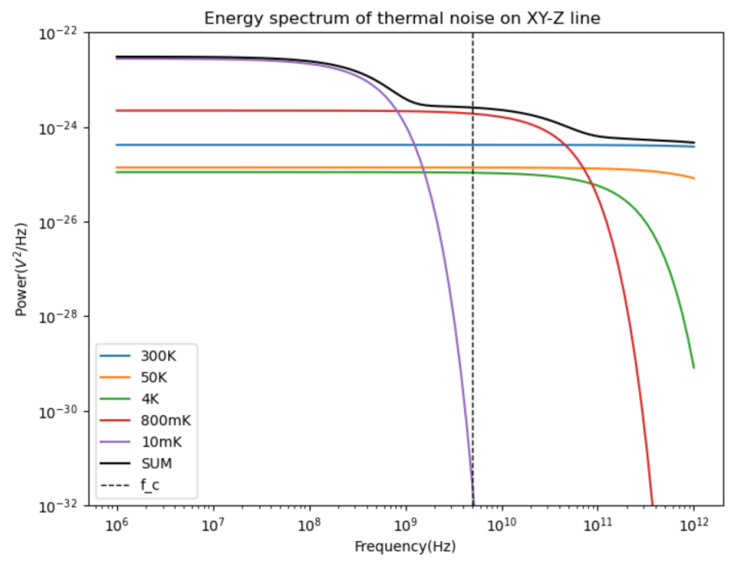
图 13-1 XY链路等效噪声温度
算出各个温区的热噪声后，对它们进行加和，得到在腔频$f=5GHz$处的噪声谱强度为$S\left(ω\right)=6.60*{10}^{-25}V^{2}/Hz$
把噪声谱密度带入到公式(13-1)中，即可反推得到$T_{eff}=(\frac{ℏω}{k_{b}})/(ln⁡(1+\frac{4Rℏω}{S_{eff}}))$，带入数据得到XYZ线上等效的噪声温度$T_{eff}=34.71mK$。

Z链路等效噪声温度
对于Z链路，我们认为Z线路谐振腔的频率$f_{c}=200MHz$。经过计算，得到热噪声的能谱频率关系图，见图13-2。
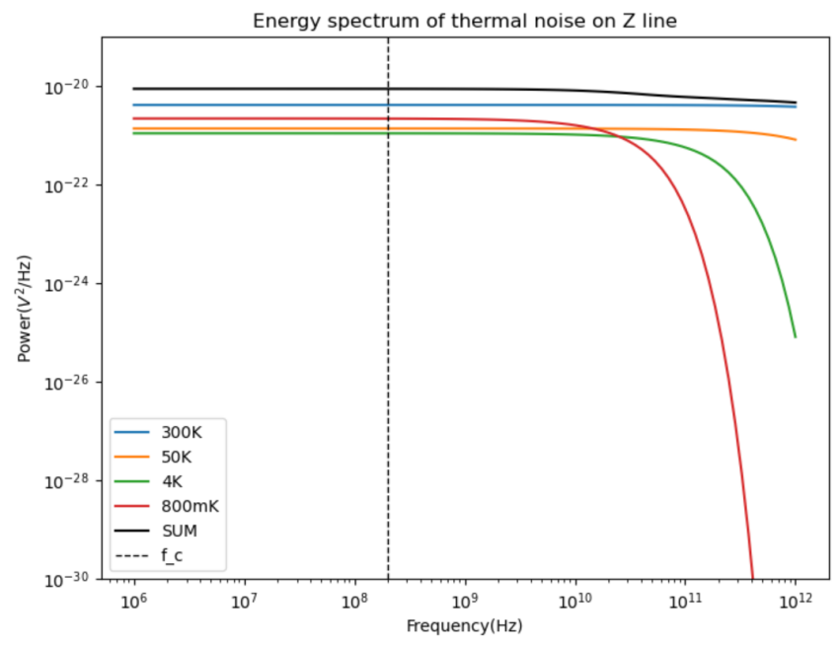
图 13-2 Z链路等效噪声温度
在腔频$f=200MHz$处，得到噪声谱强度$S\left(ω\right)=8.83*{10}^{-21}V^{2}/Hz$，并同样根据公式(13-1)反推，可以计算出等效噪声温度为3203.02mK，等效噪声温度较高，因为Z线的衰减器衰减较少，链路的热噪声衰减幅度也比较小。

Read In链路等效噪声温度
对于Read In 链路，我们经过计算，得到热噪声的能谱频率关系图（$f_{c}$为腔的频率$6.5GHz$），见图13-3。
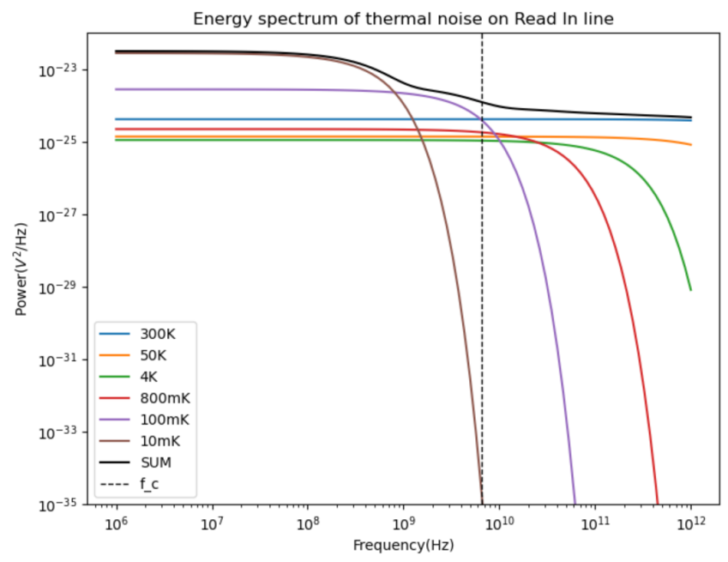
图 13-3 Read In链路等效噪声温度
在腔频$f=6.5GHz$处，得到噪声谱强度$S\left(ω\right)=8.92*{10}^{-25}V^{2}/Hz$，并根据相同的方法，我们计算得到Read In 链路上的等效热噪声为45.38 $mK$。

能量反射指标计算
电压驻波比（VSWR）是衡量能量反射程度的量化指标。反射的能量越多，VSWR的值就越高，系统效率越低。链路中VSWR≤1.3，由计算可得：
电压反射系数 (|Γ|)​​：
|Γ| = (VSWR - 1) / (VSWR + 1) = (1.3 - 1) / (1.3 + 1) = 0.3 / 2.3 ≈ ​​0.1304​​ (13-2)
能量反射（反射功率）百分比：
能量反射 % = |Γ|² × 100% = (0.1304)² × 100% ≈ ​​1.70%​＜2% (13-3)

新技术、新器材分析和评估

新技术分析和评估
​​为满足量子计算系统对放大器低噪声、宽频带的要求，重点应用了低噪声宽带匹配电路设计技术。通过研究并采用如负反馈式等电路结构，有效降低了电路对晶体管性能波动的敏感度，拓宽了工作频带，并提升了增益平坦度和线性度，是实现高性能宽带低温放大器的核心技术。

新器材分析和评估
旋磁铁氧体新材料：低温环行器/隔离器的核心在于新型旋磁铁氧体材料的选用。项目重点评估了石榴石型铁氧体（如YIG），该类材料具有窄铁磁共振线宽、低损耗、高电阻率及可通过离子取代调节饱和磁化强度等优点，尤其适合高频、低损耗应用场景。

试验、验收分析

测控设备试验项目分析
测控设备试验项目内容包括：
- 测控设备收发回环测试试验：该试验用于测试测控系统程控指令、加载信号波形、读取采集波形功能是否正常，将波形输出通道连接至采集输入通道，通过上位机对设备进行参数配置和下发波形，通过多次触发，采集多次波形数据，通过时域波形观察发射和采集是否一致，遍历所有机型输出通道进行测试，如采集到的数据波形与下发波形一致，则说明测控系统各机型程控指令、数据加载、波形采集功能正常；
- 测控设备解模测试试验：该试验用于测试测控系统硬件解模波形功能，将读取激励输出通道连接至采集输入通道，通过上位机对设备进行参数配置和波形下发，通过多次触发，采集多次波形数据，并执行硬件解模，得到多个解模矢量数据，将矢量数据画图，通过数据离散程度判断硬件解模功能是否正常。

软件试验项目分析
软件试验项目内容包括：
- 阶段性验收：在开发各主要功能单元后，开展单元级验收测试，确保各单元按需求说明实现，并具备可独立运行的能力；
- 最终综合验收：在软件全部功能开发完成并通过阶段性验收后，进行整体功能、性能、稳定性、安全性等方面的集成测试与最终验收；
- 验收依据：基于《设计文档》、《测试方案》及实际实验所需进行验证，确保“可测”、“可验”、“可交付”。
软件验收测试方法如下：
- 采用黑盒测试与白盒测试相结合的方式，确保功能逻辑正确、接口无误；
- 使用自动化测试工具对关键单元进行压力测试和回归测试；
- 根据测试用例覆盖率要求，确保主要路径和异常路径均得到测试验证。

结论
量子芯片对测控分系统的指标要求满足情况如表16-1所示。本文提出的测控分系统工程实施方案各项指标均满足量子芯片的需求，性能指标设计值满足20比特超导量子计算机要求且各项指标均达到国内外一流水平，硬件和软件设计合理并具备可行性。
表 16-1 指标符合性对照表
信号类型 | 通道类型 | 通道数量 | 频率范围 | 功率/电流范围 | 是否满足
操控信号 | XYZ控制通道 | ≥20 | DC～5.8GHz | -100dBm～-65dBm | 满足
操控信号 | XY可调耦合器表征通道 | ≥8 | 4.2GHz～7.8GHz | -100dBm～-65dBm | 满足
操控信号 | Z可调耦合器控制通道 | ≥20 | DC～500MHz | -2mA~2mA | 满足
读取信号 | Read In通道 | ≥4 | 5.2GHz～7.8GHz | -139dBm～-90dBm | 满足
读取信号 | Read Out通道 | ≥4 | 5.2GHz～7.8GHz | -150dBm～-90dBm | 满足

